ФЕДЕРАЛЬНОЕ КАЗНАЧЕЙСТВО (КАЗНАЧЕЙСТВО РОССИИ)

УТВЕРЖДЕН
40308570.34.99,99.И3.001-2.1 1(2)-ЛУ

Информационная система
«Удостоверяющий центр
Федерального казначейства»

Выписка из руководства пользователя

Код документа: 40308570.34.99,99.И3.001-2.1 1(2)

Аннотация
В настоящем руководстве пользователя информационной системы «Удостоверяющий центр Федерального казначейства», обеспечивающей автоматизацию процессов выполнения функций удостоверяющего центра, предусмотренных Федеральным законом от 06.04.2011 № 63-ФЗ «Об электронной подписи», Порядком реализации Федеральным казначейством функций аккредитованного удостоверяющего центра и исполнения его обязанностей, в том числе для автоматизации процессов выдачи Сертификатов, изложен порядок действий пользователей при работе с ИС УЦ.

Содержание

Аннотация 2
Содержание 3
Перечень сокращений 3
Перечень терминов 6
1 Общие положения 8
1.1 Область применения и краткое описание возможностей 8
1.2 Уровень подготовки пользователей 12
1.3 Перечень документации, с которой необходимо ознакомиться пользователю 12
1.4 Системные требования к рабочему месту пользователя 13
2 Подготовка к работе 15
2.1 Порядок загрузки данных и программ 15
2.2 Порядок базовой проверки работоспособности ИС 15
3 Описание операций 16
3.1 Работа с Порталом заявителя 16
3.1.1 Поиск Сертификатов 17
3.1.2 Формирование справки о статусе Сертификата 22
3.1.3 Проверка подлинности ЭП под документом 25
3.1.4 Реестр предварительных запросов 28
4 Аварийные ситуации 72
5 Рекомендации по освоению 73

Перечень сокращений
Сокращение | Полное наименование
LanDocs | Программная платформа построения корпоративных систем управления контентом и электронного документооборота
PDF | Portable Document Format— межплатформенный открытый формат электронных документов, разработанный фирмой Adobe Systems с использованием возможностей языка PostScript для обмена документами полиграфического качества
SQL | Structured Query Language — декларативный язык программирования, применяемый для создания, модификации и управления данными в реляционной базе данных
WebHandler | Web-интерфейс Оператора ЦР
WebRAO | Интерфейс, с помощью которого принимаются и обрабатываются запросы на сертификацию соискателей. Запросы могут приниматься как от подключаемых модулей RAX (удаленные запросы), так и загружаться в формате PKCS#10
XML | eXtensible Markup Language — расширяемый язык разметки
БГИР | Базовый государственный информационный ресурс
ВРС | Подсистема ведения реестра сертификатов, обеспечивающая ввод, проверку, централизованное хранение сведений, представленных заявителями, информирование владельцев сертификатов и публикацию списка аннулированных сертификатов
ГИС | Государственная информационная система
ГК | Государственный контракт № ФКУ0467/10/2018/ИС от 02.10.2018 на выполнение работ по развитию информационной системы «Удостоверяющий центр Федерального казначейства»
ГМУ | Государственные (муниципальные) учреждения
ДС | Дополнительное соглашение
ЕГРИП | Единый государственный реестр индивидуальных предпринимателей
ЕГРЮЛ | Единый государственный реестр юридических лиц
ЕИС | Единая информационная система в сфере закупок
ЕСИА | Единая система идентификации и аутентификации
ЗКВС | Закрытый контур вычислительной сети
ЗЧ | Закрытая часть
ИНН | Идентификационный номер налогоплательщика
ИП | Индивидуальный предприниматель
ИС УЦ, ИС, Система | Информационная система «Удостоверяющий центр Федерального казначейства»
КПП | Код причины постановки на учет
ОГРН | Основной государственный регистрационный номер
ОГРНИП | Основной государственный регистрационный номер индивидуального предпринимателя
ОКСМ | Общероссийский классификатор стран мира
ОСП | Обособленное структурное подразделение
ОЧ | Открытая часть
ПАК | Программно-аппаратный комплекс
ПЗИ | Подсистема защиты информации Федерального казначейства
ПО | Программное обеспечение
ПК | Программный комплекс
ПОИБ | Подсистема СОБИ, предназначенная для обеспечения разграничения доступа и обеспечения в ИС ФК и ГИС, оператором которых является ФК
ПОЮЗД | Подсистема СОБИ, предназначенная для обеспечения юридической значимости электронных документов в ИС ФК и ГИС, оператором которых является ФК
РЦР | Региональный центр регистрации
САС | Список аннулированных сертификатов, который является электронным документом, подписанным ЭП ФК, представляющим собой список серийных номеров Сертификатов, которые были аннулированы или действие которых было прекращено/приостановлено
СКЗИ | Средство криптографической защиты информации
СКП ЭП | Квалифицированный сертификат ключа проверки электронной подписи
СМЭВ | Система межведомственного электронного взаимодействия
СНИЛС | Страховой номер индивидуального лицевого счета
СОБИ | Система обеспечения безопасности информации Федерального казначейства
СПЗ | Сводный перечень заказчиков
ТОФК | Территориальный орган Федерального казначейства
УРЦР | Удаленный региональный центр регистрации
УЦ | Удостоверяющий центр
ФЗС | Формирование запроса на Сертификат
ФК | Федеральное казначейство
ФСБ России | Федеральная служба безопасности Российской Федерации
ФСТЭК России | Федеральная служба по техническому и экспортному контролю
ЦР | Центр регистрации
ЦС | Центр сертификации
ЭП | Электронная подпись

Перечень терминов
Наименование термина | Определение
Заказчик | Федеральное казенное учреждение «Центр по обеспечению деятельности Казначейства России»
Запрос на Сертификат | Файл, созданный с использованием средств ЭП, содержащий ключ проверки ЭП и иную информацию о Заявителе и (или) получателе сертификата
Заявитель | Юридическое лицо, индивидуальный предприниматель, крестьянское (фермерское) хозяйство
Индивидуальный предприниматель | Физическое лицо, зарегистрированное в установленном порядке и осуществляющее предпринимательскую деятельность без образования юридического лица, глава крестьянского (фермерского) хозяйства
Контракт | Государственный контракт № ФКУ0467/10/2018/ИС от 02.10.2018 на выполнение работ по развитию информационной системы «Удостоверяющий центр Федерального казначейства»
КриптоПро CSP 4.0 | Средство криптографической защиты, разработанное в соответствии с криптографическим интерфейсом фирмы Microsoft (Cryptographic Service Provider, CSP), предназначенное для формирования ключей шифрования и ключей электронной цифровой подписи, шифрования и имитозащиты данных, обеспечения целостности и подлинности информации, не содержащей сведений, составляющих государственную тайну
КриптоПро ЭЦП Browser plug-in 2.0. | Надстройка браузера для создания и проверки электронной подписи (ЭП) на веб-страницах с использованием СКЗИ «КриптоПро CSP»
ПАК «Юнисерт-ГОСТ» | ПАК, обеспечивающий функционирование подсистемы ЦС
Первичный запрос | Запрос на Сертификат, созданный неавторизованным пользователем в ОЧ Портала заявителя
Повторный запрос | Запрос на Сертификат, созданный авторизованным пользователем в ЗЧ Портала заявителя
Подсистема ВРС | Подсистема ИС УЦ, предназначенная для ввода, проверки и централизованного хранения сведений, предоставленных Заявителями
Подсистема ЦС | Подсистема ИС УЦ, предназначенная для реализации функций УЦ ФК в части создания Сертификатов и управления их статусом, реализованная с использованием ПАК «Юнисерт-ГОСТ»
Получатель сертификата | Руководитель юридического лица, индивидуальный предприниматель, глава крестьянского (фермерского) хозяйства
Предварительный запрос | Запрос на создание Сертификата, поданный через Портал заявителя
Порядок УЦ | Порядок реализации Федеральным казначейством функций аккредитованного удостоверяющего центра и исполнения его обязанностей, утвержденный приказом Федерального казначейства от 16.03.2020 № 11н «Об утверждении Порядка реализации Федеральным казначейством функций аккредитованного удостоверяющего центра и исполнения его обязанностей»  https://roskazna.gov.ru/upload/iblock/cb5/prikaz-federalnogo-kaznacheystva-ot-16.03.2020-_-11n-_ob-utverzhdenii-poryadka-realizatsii-federalnym-kaznacheystvom-funktsiy-akkreditovannogo-udostoveryayushchego-tsentra-i-ispoln.pdf
Сертификат | Квалифицированный сертификат ключа проверки ЭП
Список аннулированных сертификатов | Электронный документ, подписанный ключом ЭП УЦ, представляющий собой список серийных номеров сертификатов, которые были аннулированы или действие которых было прекращено/приостановлено

Общие положения

Область применения и краткое описание возможностей
Информационная система «Удостоверяющий центр Федерального казначейства» является комплексной автоматизированной системой, которая обеспечивает:
- ведение реестров Заявителей и Получателей сертификатов:
- ведение реестра Организаций;
- добавление Заявителей;
- редактирование Заявителей;
- ведение реестра получателей сертификатов;
- просмотр карточки реестра Организации;
- просмотр информации о Получателях сертификата;
- проверка данных о Заявителе в ЕГРЮЛ;
- загрузка запроса на Сертификат:
- проверка формата запроса на Сертификат;
- проверка сведений об организации в ЕГРЮЛ;
- проверка соответствия ИНН и паспортных данных;
- проверка соответствия ФИО и СНИЛС;
- автоматическое формирование протокола расхождений;
- ручное формирование запроса на Сертификат;
- ведение реестра Сертификатов:
- просмотр реестра запросов на Сертификаты в личных кабинетах операторов;
- просмотр карточки запроса:
- просмотр карточки запроса на создание Сертификата;
- просмотр карточки запроса на изменение статуса Сертификата;
- поиск запросов в реестре запросов:
- поиск запросов на создание Сертификатов;
- поиск запросов на изменение статусов Сертификатов;
- формирование извещения об отказе в приеме документов на создание Сертификата;
- просмотр реестра Сертификатов в личных кабинетах операторов;
- просмотр карточки Сертификата;
- поиск Сертификатов в реестре Сертификатов;
- согласование запроса на Сертификат;
- отображение «рабочего стола»;
- загрузка изготовленных Сертификатов;
- изменение статуса Сертификата;
- согласование изменения статуса Сертификата;
- формирование извещения об отказе в приеме документов на изменение статуса Сертификата;
- автоматическое изменение статусов Сертификатов;
- настройка шаблона печатной формы Сертификата;
- просмотр печатной формы Сертификата;
- формирование справки о статусе Сертификата;
- функциональность Портала заявителя, предназначенную для автоматизации подготовки получателем сертификата запроса на Сертификат и заявления на выдачу Сертификата в электронном виде;
- поиск сведений, содержащихся в реестре Сертификатов, загруженных в ВРС, в том числе, информации об аннулировании Сертификата в соответствии с пунктом 3 части 2 статьи 13 Федерального закона от 06.04.2011 № 63-ФЗ «Об электронной подписи»;
- формирование справки о статусе Сертификата на основании сведений, полученных в результате поиска в реестре Сертификатов ВРС;
- проверку ЭП под документом;
- обработку операторами ИС УЦ предварительных запросов на Сертификат, поданных через Портал заявителя;
- выгрузку запросов на выпуск Сертификата из ВРС в подсистему ЦС;
- функциональность, предназначенную для автоматизации процесса подачи запросов от Операторов РЦР на получение Сертификатов Операторов УЦ;
- конфигурирование состава полей для формирования запроса на Сертификат;
- формирование отчетов:
- формирование отчета по Сертификатам;
- формирование отчета по запросам на Сертификаты;
- формирование отчета по владельцам Сертификатов;
- формирование отчета по Заявителям;
- формирование выписки из реестра Сертификатов;
- формирование справки о статусе Сертификата;
- интеграцию с ЕСИА:
- уведомление ЕСИА о выпуске Сертификата;
- регистрация учетной записи пользователей в ЕСИА;
- заявка на регистрацию учетной записи в ЕСИА;
- просмотр статуса регистрации учетной записи в ЕСИА;
- журналирование:
- формирование журнала событий;
- обеспечение информационной безопасности:
- управление правами доступа на объекты Системы;
- уведомления:
- уведомление операторов УРЦР о результатах согласования запроса на Сертификат;
- уведомление получателя сертификата об отклонении запроса на Сертификат;
- уведомление операторов УРЦР о результатах согласования запроса на изменение статуса Сертификата;
- уведомление получателя сертификата о готовности Сертификата;
- отправка Сертификата получателю сертификата;
- уведомление получателя Сертификата об изменении статуса Сертификата;
- уведомление получателя сертификата об отклонении запроса на изменение статуса Сертификата;
- уведомление Получателя сертификата о приближении даты окончания действия Сертификата;
- уведомление по итогам самодиагностики Системы;
- уведомление Заявителя о наличии расхождений с ЕГРЮЛ;
- создание запросов в системе управления эксплуатации.

Уровень подготовки пользователей
Пользователям информационной системы «Удостоверяющий центр Федерального казначейства» рекомендуется иметь навыки работы с персональным компьютером под управлением операционной системы Microsoft Windows, а также навыки работы с офисным пакетом Microsoft Office, Интернет-браузерами и средствами электронной подписи.

Перечень документации, с которой необходимо ознакомиться пользователю
Перед началом работы с ИС УЦ пользователю рекомендуется ознакомиться со следующей документацией:
- Федеральные законы Российской Федерации:
- Федеральный закон от 27.07.2006 № 149-ФЗ «Об информации, информационных технологиях и о защите информации»;
- Федеральный закон от 27.07.2006 № 152-ФЗ «О персональных данных»;
- Федеральный закон от 06.04.2011 № 63-ФЗ «Об электронной подписи»;
- Постановления Правительства Российской Федерации:
- Постановление Правительства Российской Федерации от 01.12.2004 № 703 «О Федеральном казначействе»;
- Постановление Правительства Российской Федерации от 06.07.2015 № 676 «О требованиях к порядку создания, развития, ввода в эксплуатацию, эксплуатации и вывода из эксплуатации государственных информационных систем и дальнейшего хранения содержащейся в их базах данных информации»;
- Приказы:
- Приказ ФСТЭК России от 18.02.2013 № 21 «Об утверждении Состава и содержания организационных и технических мер по обеспечению безопасности персональных данных при их обработке в информационных системах персональных данных»;
- Приказ ФСТЭК России от 11.02.2013 № 17 «Об утверждении требований о защите информации, не составляющей государственную тайну, содержащейся в государственных информационных системах»;
- Приказ ФСБ России от 09.02.2005 № 66 «Об утверждении Положения о разработке, производстве, реализации и эксплуатации шифровальных (криптографических) средств защиты информации (Положение ПКЗ-2005)»;
- Приказ ФСБ России от 27.12.2011 № 795 «Об утверждении требований к форме квалифицированного сертификата ключа проверки электронной подписи»;
- Приказ ФСБ России от 27.12.2011 № 796 «Об утверждении Требований к средствам электронной подписи и Требований к средствам удостоверяющего центра»;
- Приказ Федерального казначейства от 18.10.2018 № 325 «Об утверждении Порядка организации работы Удостоверяющего центра Федерального казначейства и признании утратившими силу некоторых приказов Федерального казначейства»
- Приказ Федерального казначейства от 16.03.2020 № 11н «Об утверждении Порядка реализации Федеральным казначейством функций аккредитованного удостоверяющего центра и исполнения его обязанностей» (https://roskazna.gov.ru/upload/iblock/cb5/prikaz-federalnogo-kaznacheystva-ot-16.03.2020-_-11n-_ob-utverzhdenii-poryadka-realizatsii-federalnym-kaznacheystvom-funktsiy-akkreditovannogo-udostoveryayushchego-tsentra-i-ispoln.pdf)
- Руководство пользователя (настоящий документ).

Системные требования к рабочему месту пользователя
Системные требования к рабочему месту пользователя приведены в таблице ниже (Таблица 3).
Таблица 3. Системные требования к рабочему месту пользователя
Минимальные аппаратные требования
Процессор |  | Тактовая частота не менее 2,3 ГГЦ
Оперативная память |  | Не менее 1 024 МБ
Пропускная способность канала |  | Не менее 1 024 Кбит/сек
Требования к ПО
Операционная система и браузер | Microsoft Windows 7 и выше
Интернет-браузер | Internet Explorer (версии 9.x, 10.х, 11.x)
Плагин (дополнение) к браузеру | КриптоПро ЭЦП Browser Plug-In версии 2.0
Средство криптографической защиты информации | СКЗИ «КриптоПро CSP 4.0»
Рекомендуемая скорость подключения к информационно-телекоммуникационной сети Интернет от 256 Кбит/сек.

Подготовка к работе
Для работы с ИС УЦ установочный дистрибутив не требуется.
Для работы с ИС УЦ используется Интернет-браузер.
Рекомендуемый для работы Интернет-браузер – Internet Explorer версии 9.0 и выше.

Порядок загрузки данных и программ
Для работы с ЗЧ подсистемы ВРС должны быть установлены:
- КриптоПро CSP версии 4.0;
- КриптоПро ЭЦП Browser Plugin версии 2.0.
При печати форм через Интернет-браузер необходимо отключить колонтитулы. Для этого в главном меню браузера выберите пункт «Файл» → «Параметры страницы» и на вкладке «Поля и колонтитулы» проставьте «Пусто» для всех колонтитулов.

Порядок базовой проверки работоспособности ИС
Базовая проверка пользователем работоспособности ИС не предусмотрена.

Описание операций

Работа с Порталом заявителя
В открытой части Портала заявителя доступны следующие функции (Рисунок 1):
- поиск Сертификатов (п. 4.1.1);
- формирование справки о статусе Сертификата (п. 4.1.2);
- проверка подлинности ЭП под документом (п. 4.1.3);
- загрузка первичного запроса на Сертификат (п. 4.1.4.1).
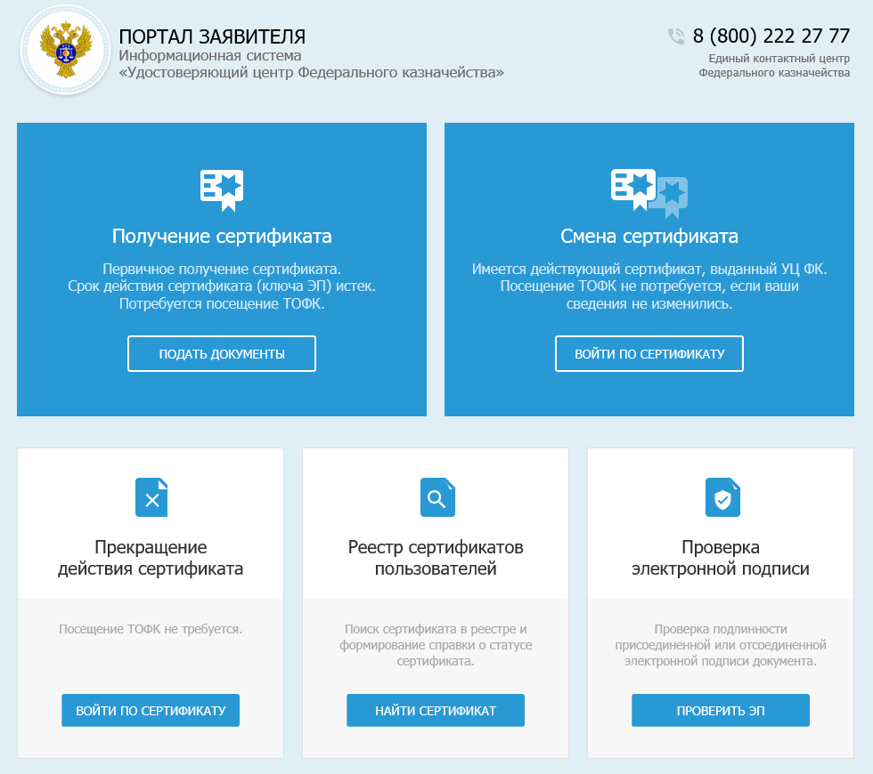
Рисунок 1. Главная страница ОЧ Портала заявителя
Авторизованным пользователям Портала заявителя дополнительно доступны следующие функции:
- загрузка повторного запроса на Сертификат (п. 4.1.4.2);
- подача предварительного запроса на изменение статуса сертификата (п.4.1.4.3);
- просмотр реестра предварительных запросов (п. 4.1.4.4);
- просмотр карточки предварительного запроса (п. 4.1.4.5);
- согласование предварительного запроса (только для пользователей с ролью «Руководитель») (п. 4.1.4.6);
- подтверждение Получателем сертификата ознакомления с информацией, содержащейся в Сертификате (п. 4.1.4.8);
- формирование предварительного запроса на изменение статуса Сертификата;
- просмотр реестра предварительных запросов на изменение статуса Сертификата (п. 4.1.4.4);
- просмотр карточки предварительного запроса на изменение статуса Сертификата;
- согласование предварительного запроса на изменение статуса Сертификата (только для пользователей с ролью «Руководитель»).

Поиск Сертификатов
Функция поиска сведений, содержащихся в реестре Сертификатов, загруженных в ВРС, в том числе, информации об аннулировании Сертификата, доступна всем пользователям Портала заявителя, в том числе неавторизованным.
Для перехода на страницу поиска Сертификатов нажмите на кнопку «Найти сертификат» в блоке «Реестр сертификатов пользователей» на главной странице (Рисунок 2).
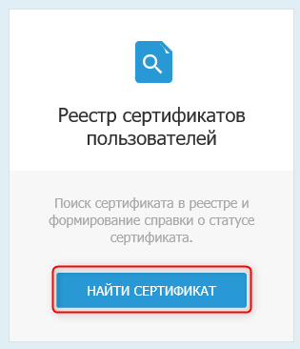
Рисунок 2. Кнопка «Найти сертификат»
Отобразится страница «Поиск сертификата» на вкладке «Сертификаты физических лиц» (Рисунок 3). Вкладка «Сертификаты физических лиц» содержит:
- блок поиска;
- таблицу для отображения результатов поиска.
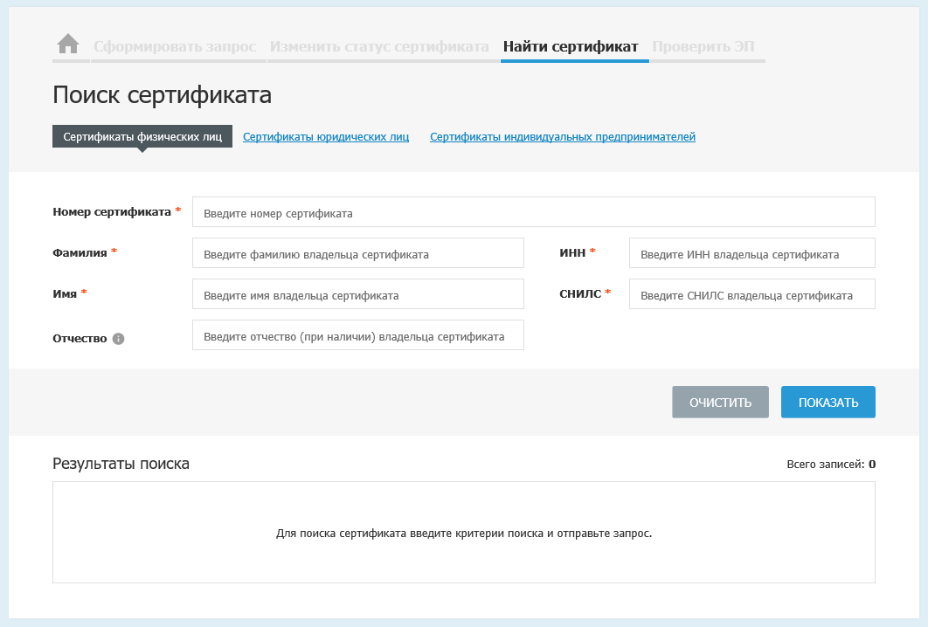
Рисунок 3. Страница «Поиск сертификата»
Поиск Сертификатов физических лиц осуществляется с использованием следующих критериев поиска:
- «Номер сертификата»;
- «Фамилия»;
- «Имя»;
- «Отчество»;
- «ИНН»;
- «СНИЛС».
Обязательные для заполнения поля отмечены символом «*».
Задайте параметры поиска и нажмите на кнопку «Показать».
В результатах поиска отображается Сертификат, удовлетворяющий заданным критериям поиска. Для найденного Сертификата отображаются следующие сведения (отображаются только заполненные атрибуты):
- принадлежность Сертификата: Сертификат должностного лица;
- номер Сертификата;
- сведения о владельце Сертификата:
- ФИО;
- ИНН;
- СНИЛС;
- статус Сертификата;
- даты начала и окончания срока действия Сертификата.
Для перехода к поиску Сертификатов юридических лиц нажмите на гиперссылку «Сертификаты юридических лиц». Отобразится вкладка «Сертификаты юридических лиц». Вкладка содержит:
- блок поиска;
- таблицу для отображения результатов поиска.
Поиск Сертификатов юридических лиц осуществляется с использованием следующих критериев поиска:
- «Номер сертификата»;
- «Организация»;
- «Фамилия»;
- «Имя»;
- «Отчество»;
- «ОГРН»;
- «ИНН»;
- «СНИЛС».
Обязательные для заполнения поля отмечены символом «*».
Для поиска Сертификатов юридических лиц без указания ФИО установите флажок «Сертификат без указания ФИО». Поиск Сертификатов юридических лиц без указания ФИО осуществляется с использованием следующих критериев поиска:
- «Номер сертификата»;
- «Организация»;
- «ОГРН»;
- «ИНН».
Обязательные для заполнения поля отмечены символом «*».
Задайте параметры поиска и нажмите на кнопку «Показать».
- В результатах поиска отображается Сертификат, удовлетворяющий заданным критериям поиска. Для найденного Сертификата отображаются следующие сведения (отображаются только заполненные атрибуты):
- принадлежность Сертификата: Сертификат юридического лица;
- номер Сертификата;
- сведения о владельце Сертификата:
  - ФИО;
  - организация;
  - подразделение;
  - ОГРН;
  - ИНН;
  - СНИЛС;
- статус Сертификата;
- даты начала и окончания срока действия Сертификата.
Для перехода к поиску Сертификатов индивидуальных предпринимателей нажмите на гиперссылку «Сертификаты индивидуальных предпринимателей». Отобразится вкладка «Сертификаты индивидуальных предпринимателей». Вкладка содержит:
- блок поиска;
- таблицу для отображения результатов поиска.
Поиск Сертификатов индивидуальных предпринимателей осуществляется с использованием следующих критериев поиска:
- «Номер сертификата»;
- «Фамилия»;
- «Имя»;
- «Отчество»;
- «ОГРНИП»;
- «ИНН»;
- «СНИЛС».
- Обязательные для заполнения поля отмечены символом «*».
Задайте параметры поиска и нажмите на кнопку «Показать».
В результатах поиска отображается Сертификат, удовлетворяющий заданным критериям поиска. Для найденного Сертификата отображаются следующие сведения (отображаются только заполненные атрибуты):
- принадлежность Сертификата: Сертификат индивидуального предпринимателя;
- номер Сертификата;
- сведения о владельце Сертификата:
  - ФИО;
  - ОГРНИП;
  - ИНН;
  - СНИЛС;
- статус Сертификата;
- даты начала и окончания срока действия Сертификата.

Формирование справки о статусе Сертификата
Функция формирования справки о статусе Сертификата на основании сведений, полученных в результате поиска из реестра Сертификатов ВРС, доступна всем пользователям Портала заявителя, в том числе неавторизованным.
Для формирования справки о статусе Сертификата нажмите на гиперссылку «Сформировать справку о статусе сертификата» в результатах поиска (Рисунок 4).
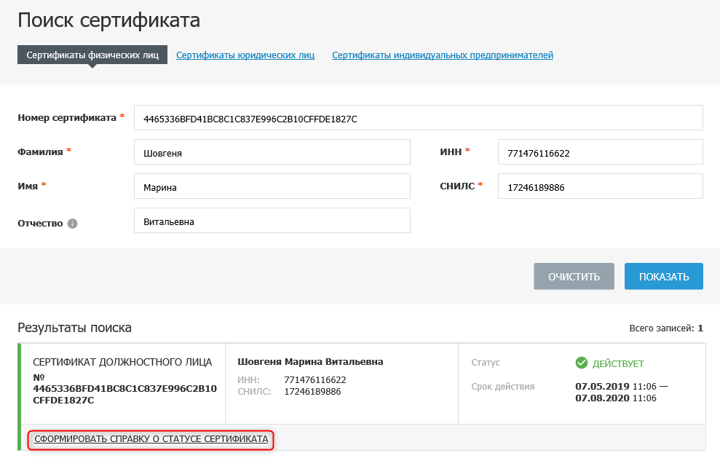
Рисунок 4. Гиперссылка «Сформировать справку о статусе сертификата»
Появится окно для ввода отчетной даты и времени. В окне необходимо ввести данные и нажать «Сформировать» (Рисунок 5).
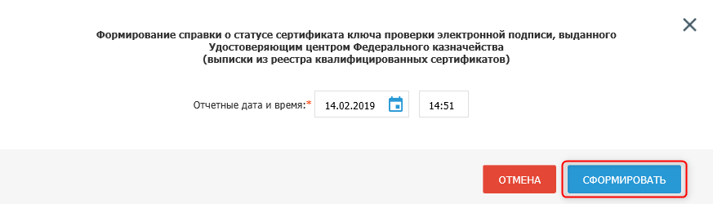
Рисунок 5. Окно для ввода отчетной даты и времени
Отобразится печатная форма «Справка о статусе сертификата ключа проверки электронной подписи, выданного Удостоверяющим центром Федерального казначейства» (Рисунок 6).
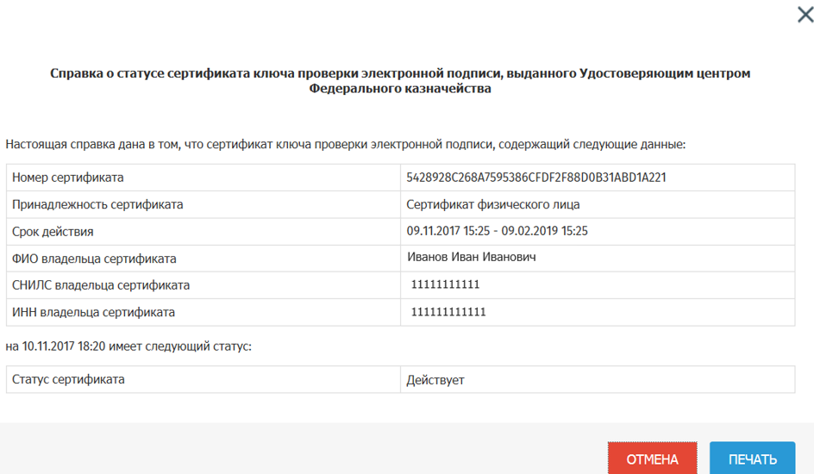
Рисунок 6. Печатная форма «Справка о статусе сертификата ключа проверки электронной подписи, выданного Удостоверяющим центром Федерального казначейства»
Печатная форма содержит следующие сведения:
- номер Сертификата;
- принадлежность Сертификата («Сертификат должностного лица», «Сертификат юридического лица» или «Сертификат индивидуального предпринимателя»);
- срок действия;
- ФИО владельца Сертификата (отображается только в случае заполнения в Сертификате);
- ИНН владельца Сертификата (отображается только для Сертификата должностного лица);
- СНИЛС владельца (отображается только в случае заполнения в Сертификате);
- организация (отображается только для Сертификата юридического лица);
- ОГРН (отображается только для Сертификата юридического лица);
- ИНН юридического лица (отображается только для Сертификата юридического лица);
- ОГРНИП (отображается только для Сертификата индивидуального предпринимателя»);
- Статус Сертификата;
- дата аннулирования (отображается только для Сертификата в статусе «Аннулирован» (указывается дата аннулирования на основе даты отзыва, загруженной из САС);
- дата приостановки (отображается только для Сертификата в статусе «Приостановлен» (указывается дата приостановки действия на основе даты отзыва, загруженной из САС).
Для печати справки о статусе Сертификата нажмите на кнопку «Печать».

Проверка подлинности ЭП под документом
Функция проверки ЭП формата CAdES-BES, CAdES-C, CAdES-T, XML, XAdES-BES, XAdES-C, XAdES-T в электронных документах доступна всем пользователям Портала заявителя, в том числе неавторизованным.
Для перехода на страницу проверки подлинности ЭП под документом нажмите на кнопку «Проверить ЭП» на главной странице (Рисунок 7).
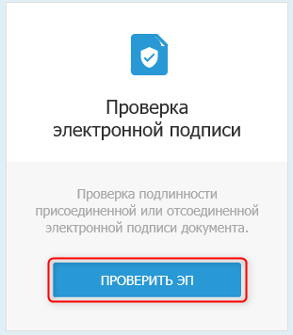
Рисунок 7. Кнопка «Проверить ЭП» на главной странице Портала заявителя
Отобразится страница «Проверка ЭП под документом» на вкладке «Документ с присоединенной ЭП» (Рисунок 8).
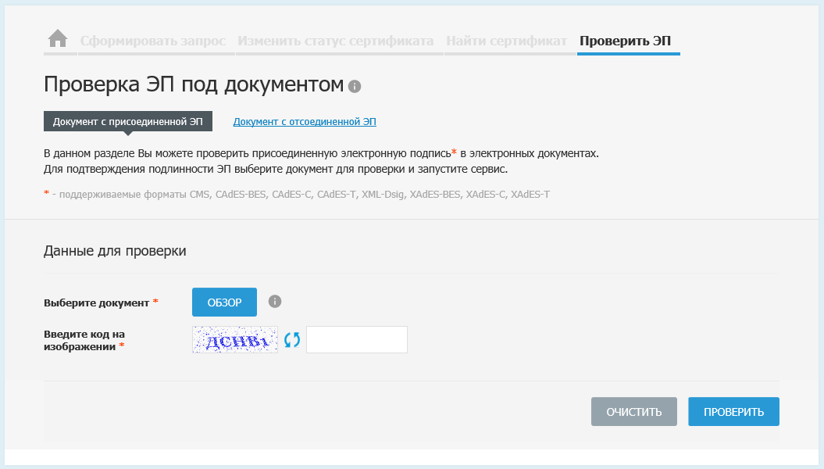
Рисунок 8. Страница «Проверка ЭП под документом», вкладка «Документ с присоединенной ЭП»
Для проверки присоединенной ЭП в электронных документах нажмите на кнопку «Обзор» и выберите файл для проверки. Введите код с изображения и нажмите на кнопку «Проверить».
Отобразится блок «Результаты проверки подлинности ЭП» (Рисунок 9).
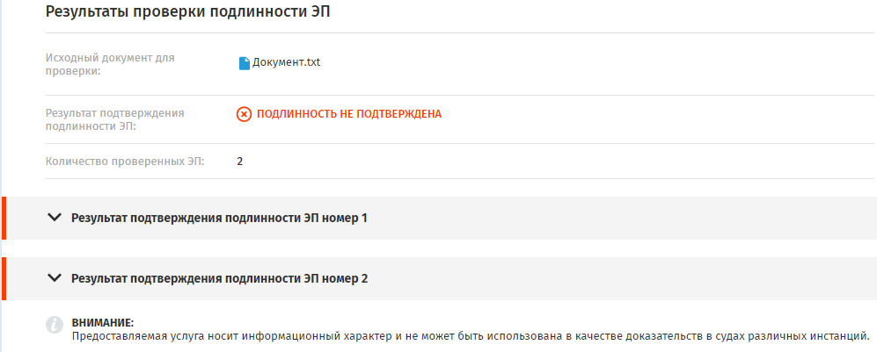
Рисунок 9. Блок результатов проверки подлинности присоединенной ЭП
Для просмотра подробной информации о результатах подтверждения подлинности ЭП раскройте блок с результатами подтверждения.
Для перехода к проверке подлинности отсоединенной ЭП в электронных документах нажмите на гиперссылку «Документ с отсоединенной ЭП». Отобразится страница «Проверка ЭП под документом» на вкладке «Документ с отсоединенной ЭП» (Рисунок 10).
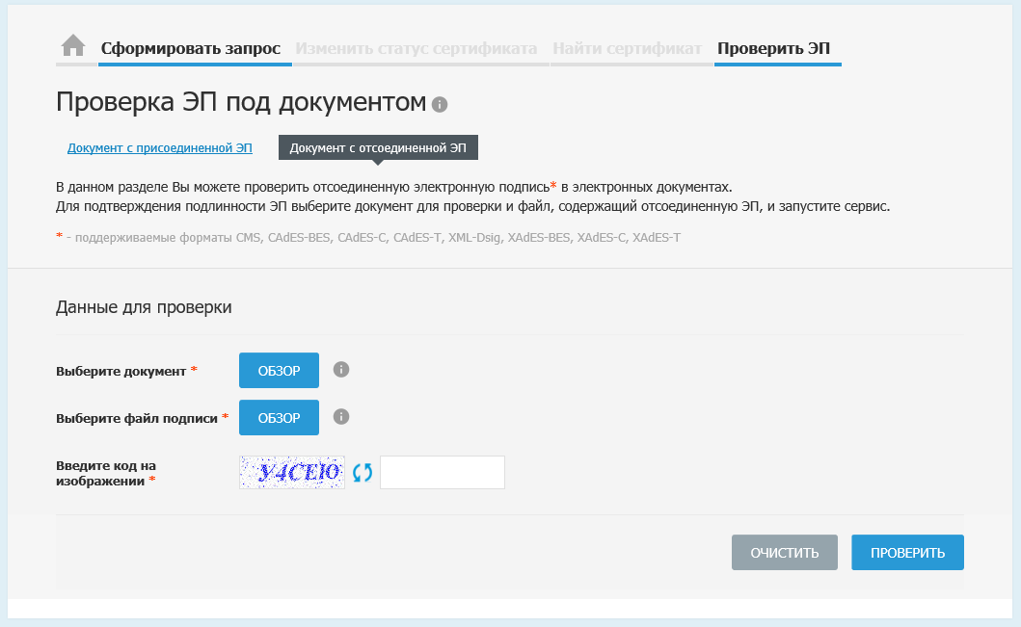
Рисунок 10. Проверка ЭП под документом, вкладка «Документ с отсоединенной ЭП»
Для проверки отсоединенной ЭП в электронных документах нажмите на кнопку «Обзор» в поле «Выберите документ» и выберите файл документа для проверки. Нажмите на кнопку «Обзор» в поле «Выберите файл подписи» и выберите файл подписи для проверки. Введите код с изображения и нажмите на кнопку «Проверить».
Отобразится блок «Результаты проверки подлинности ЭП» (Рисунок 11).
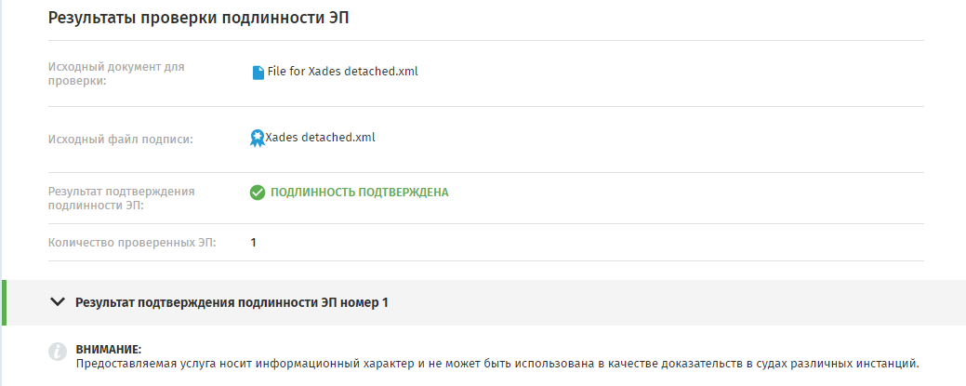
Рисунок 11. Блок результатов проверки подлинности отсоединенной ЭП
Для просмотра подробной информации о результатах подтверждения подлинности ЭП раскройте блок с результатами подтверждения.

Реестр предварительных запросов
Обновление сведений и статусов предварительных запросов на основе обработки запросов в подсистеме ВРС происходит автоматически по заданному расписанию и только для запросов в статусе «На обработке в УЦ ФК».
Удаление сведений предварительного запроса на Сертификат, поданных на Портале заявителя, происходит автоматически через установленное время от последнего изменения предварительного запроса на Сертификат. После удаления сведений предварительный запрос больше не отображается в результатах поиска.

Загрузка первичного запроса на Сертификат
Функция загрузки первичного запроса на Сертификат доступна неавторизованным пользователям Портала заявителя.
Для загрузки первичного запроса на Сертификат через Портал заявителя нажмите на кнопку «Подать документы» в блоке «Получение сертификата» на главной странице (Рисунок 12).
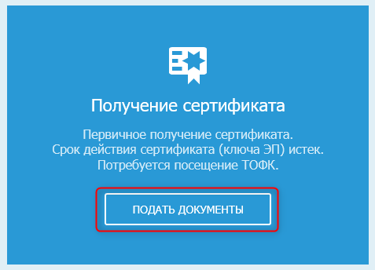
Рисунок 12. Кнопка «Подать документы»
Отобразится страница «Формирование запроса на сертификат» (Рисунок 13).
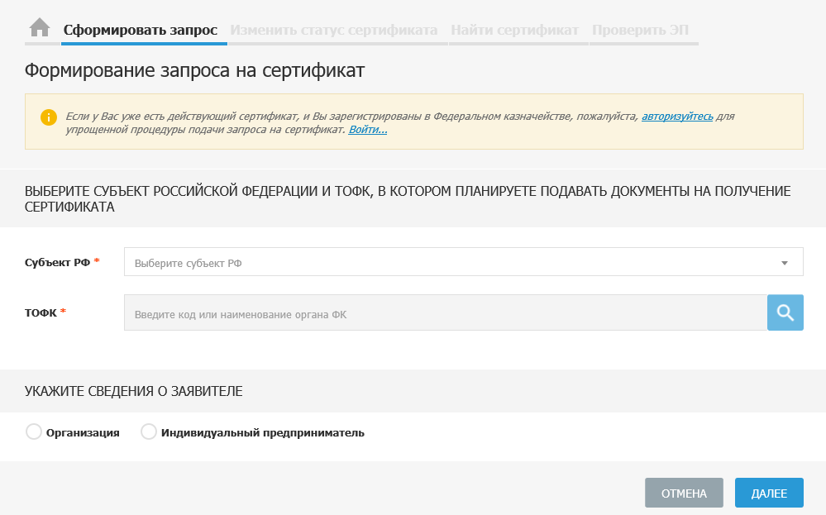
Рисунок 13. Страница «Формирование запроса на сертификат»
Укажите регион (субъект РФ) и ТОФК, куда планируется подача запроса на Сертификат, ОГРН и ИНН организации (в случае выбора Заявителя «Организация») либо ОГРНИП и ИНН (в случае выбора Заявителя «Индивидуальный предприниматель»).
Введите код с картинки и нажмите на кнопку «Далее». На странице «Формирование запроса на сертификат» отобразятся указанные сведения
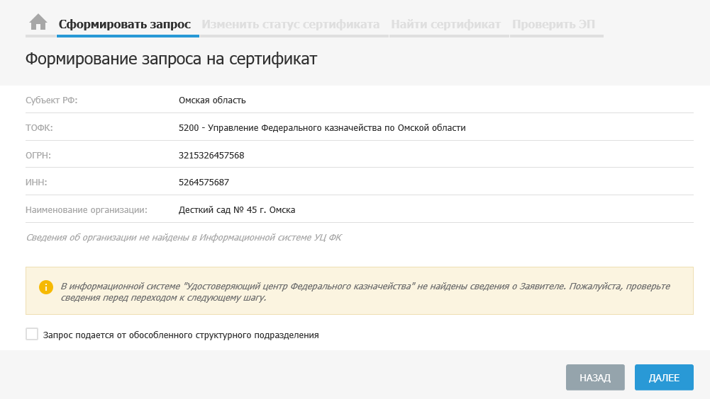
Рисунок 14. Страница «Формирование запроса на сертификат»
Если сведения об организации либо Обособленном структурном подразделении не найдены в ВРС, имеется возможность все равно завершить первичную подачу запроса – нажать кнопку «Далее».
После нажатия «Далее» отобразится блок «Формирование сведений для подачи запроса на сертификат» (Рисунок 15). В поле «Выберите запрашиваемый тип сертификата» установите переключатель в нужное положение.
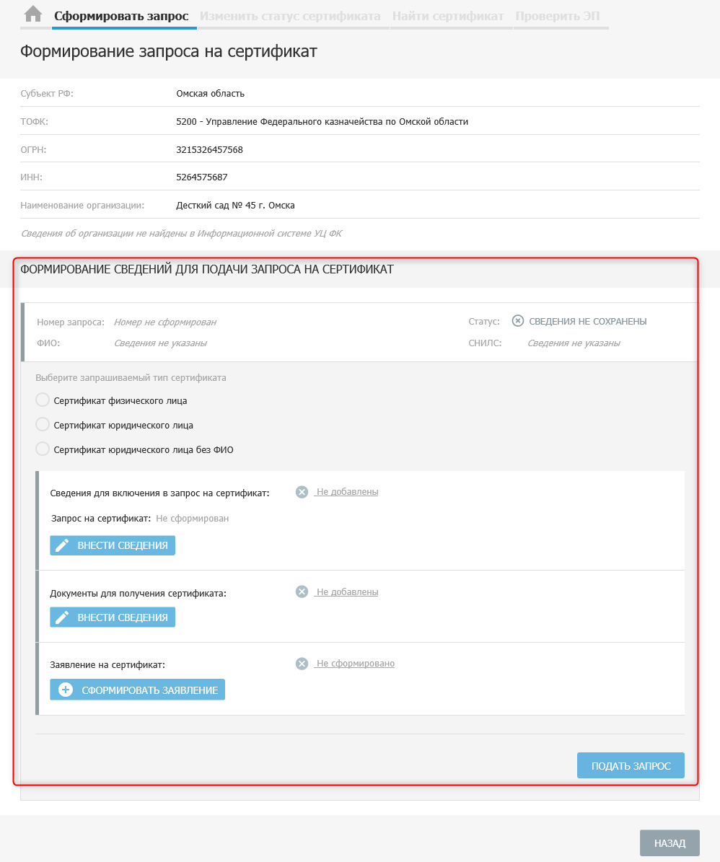
Рисунок 15 Страница «Формирование запроса на Сертификат», блок «Формирование сведений для подачи запроса на сертификат»
Для формирования сведений для запроса на Сертификат нажмите на кнопку «Внести сведения» в блоке «Запрос на сертификат». Отобразится форма «Формирование запроса на Сертификат» (Рисунок 16). Набор отображаемых полей зависит от типа Сертификата.
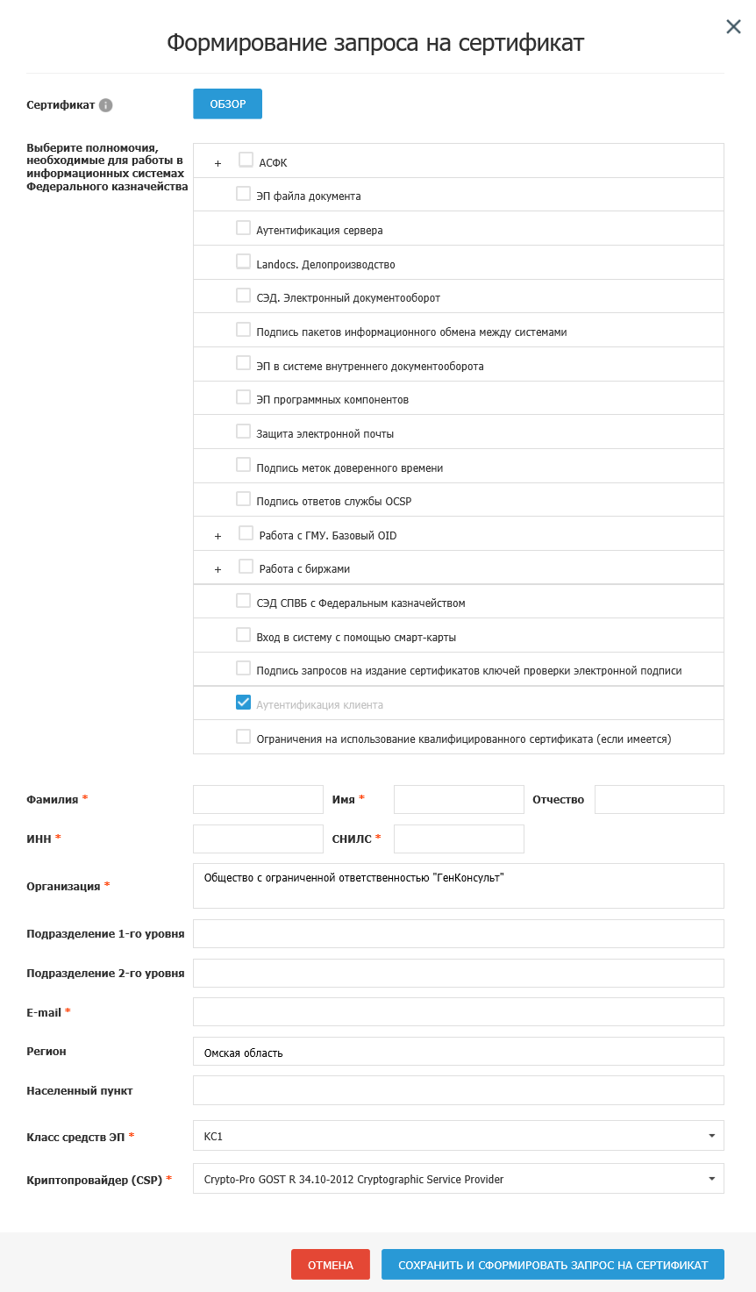
Рисунок 16. Форма «Формирование запроса на сертификат»
Укажите необходимые сведения. Обязательные для заполнения поля отмечены символом «*».
Для предварительной загрузки сведений из файла Сертификата нажмите на кнопку «Обзор» и выберите требуемый файл. Поля формы заполнятся данными, указанными в выбранном Сертификате.
После завершения внесения сведений нажмите на кнопку «Сохранить и сформировать запрос на сертификат». Формирование запроса осуществляется с помощью СКЗИ «КриптоПро CSP 4.0» и ПО «КриптоПро ЭЦП Browser Plug-In» версии 2.0.
Отобразится страница «Формирование запроса на Сертификат». В блоке «Формирование сведений для подачи запроса на сертификат» отображается статус предварительного запроса на Сертификат – «Сохранен черновик запроса». В поле «Сведения для формирования запроса на сертификат» отображается гиперссылка «Добавлены». В поле «Запрос на сертификат» отображается гиперссылка с наименованием запроса на Сертификат.
Для внесения сведений о документах для подачи запроса на Сертификат нажмите на кнопку «Внести сведения» в блоке «Документы для подачи запроса на сертификат». Отобразится форма «Добавление документов для получения сертификата» (Рисунок 17). Конкретный набор отображаемых полей зависит от типа Сертификата.

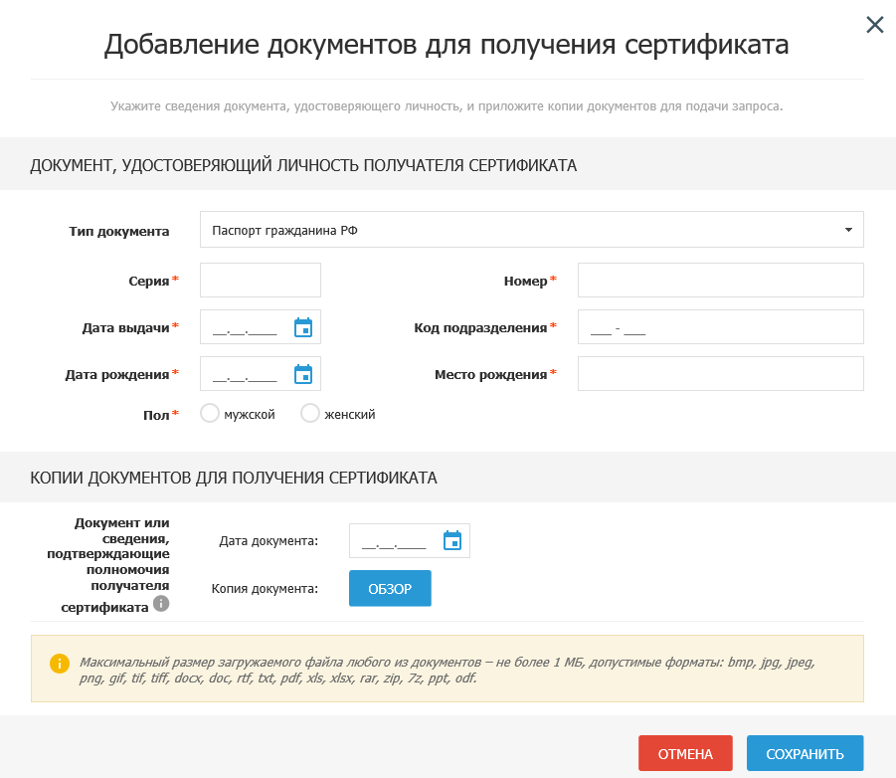
Рисунок 17. Форма «Добавление документов для получения сертификата»
Укажите сведения документа, удостоверяющего личность Получателя Сертификата.
Заполнение группы полей «Документ или сведения, подтверждающие полномочия получателя сертификата» является обязательным для случая запроса юридического лица без ФИО, индивидуального предпринимателя либо физического лица, если Получатель Сертификата не является лицом, имеющим право действовать без доверенности от имени Заявителя. Если получатель сертификата не является лицом, имеющим право действовать без доверенности от имени Заявителя либо организации, нажмите на кнопку «Обзор» и выберите файл документа.
Обязательные для заполнения поля отмечены символом «*».
После завершения внесения сведений о документах нажмите на кнопку «Сохранить». Отобразится страница «Формирование запроса на Сертификат». В поле «Документы для получения сертификата» отображается гиперссылка «Добавлены».
После формирования запроса на Сертификат и внесения сведений документа, удостоверяющего личность, нажмите на кнопку «Сформировать заявление» в блоке «Заявление на сертификат» для формирования заявления на Сертификат. Отобразится форма заявления на создание квалифицированного сертификата ключа проверки электронной подписи в Удостоверяющем центре Федерального казначейства (Рисунок 18).
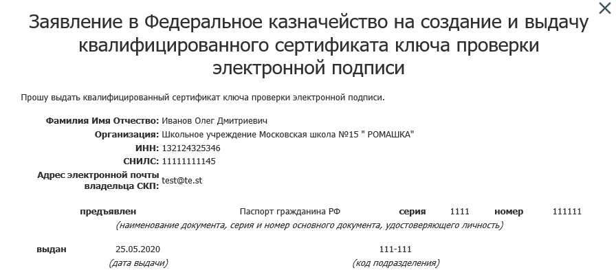
Рисунок 18. Форма заявления в Федеральное казначейство на создание и выдачу квалифицированного сертификата ключа проверки электронной подписи (фрагмент)
Заполните поля формы и нажмите на кнопку «Сформировать печатную форму». Отобразится печатная форма заявления на создание квалифицированного сертификата ключа проверки электронной подписи в Удостоверяющем центре Федерального казначейства. Для ее печати нажмите на кнопку «Печать» и закройте форму.

В поле «Заявление на сертификат» отображается гиперссылка «Сформировано» и кнопка «Обзор». Нажмите на кнопку «Обзор» и выберите файл документа. В поле «Приложите подписанную копию сформированного заявления на сертификат» отобразятся наименование прикрепленного документа и гиперссылка «Удалить».
Нажмите на кнопку «Подать запрос». Отобразится сообщение о готовности сведений (Рисунок 19).
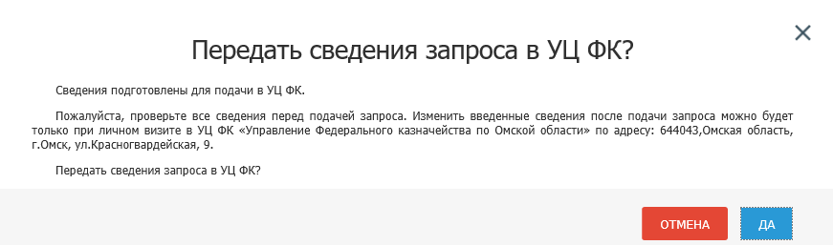
Рисунок 19. Окно «Передать сведения запроса в УЦ ФК»
Нажмите на кнопку «Да»
Отобразится памятка по подаче запроса в УЦ ФК (Рисунок 20).
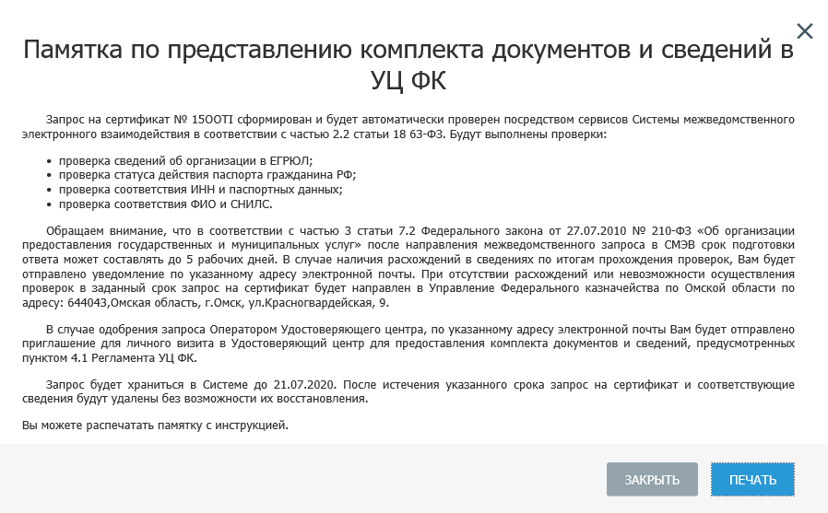
Рисунок 20. Памятка по подаче запроса в УЦ ФК
Для печати памятки нажмите на кнопку «Печать».

Смена или получение дополнительного Сертификата
Смена или получение дополнительного Сертификата доступна авторизованным пользователям Портала заявителя, у которых указаны следующие атрибуты: ФИО, ОГРН (в случае Получателя сертификата, являющегося физическим лицом либо юридическим лицом), СНИЛС, ОГРНИП (В случае Получателя сертификата, являющегося индивидуальным предпринимателем).
Для загрузки повторного запроса на Сертификат через Портал заявителя нажмите на кнопку «Войти по сертификату» в блоке «Смена сертификата» на главной странице (Рисунок 21).
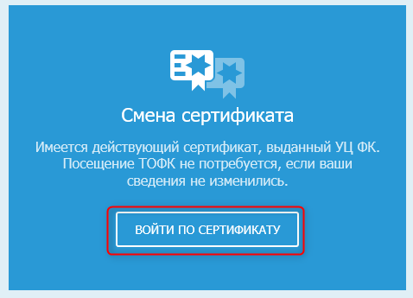
Рисунок 21. Кнопка «Войти по сертификату» в блоке
«Смена сертификата» на главной странице Портала заявителя
Осуществите вход в личный кабинет пользователя. Отобразится страница «Формирование запроса на сертификат» для подачи повторного запроса (Рисунок 22, Рисунок 23).
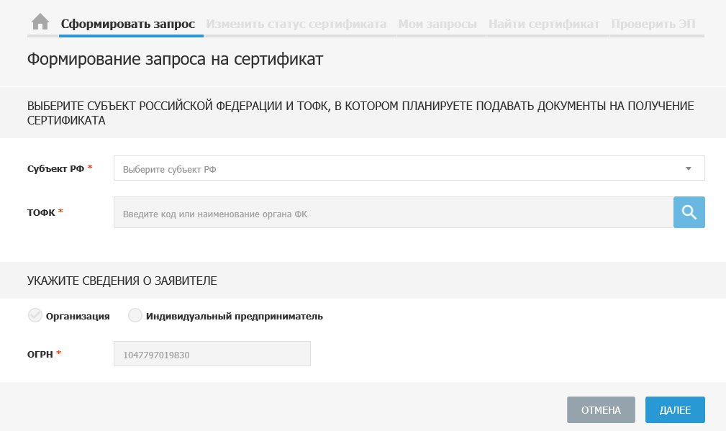
Рисунок 22. Страница «Формирование запроса на сертификат юридического либо должностного лица»
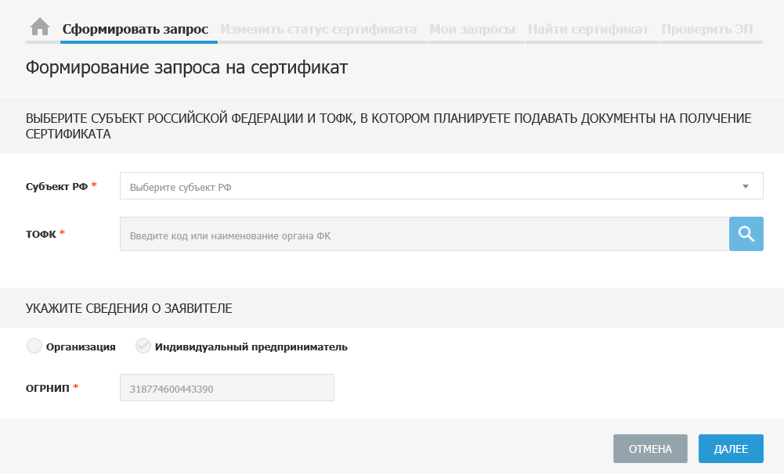
Рисунок 23. Страница «Формирование запроса на сертификат индивидуального предпринимателя»
Укажите регион (субъект РФ) и ТОФК, куда планируется подача запроса на Сертификат, ОРГН и ИНН Заявителя (для случая подачи запроса должностного либо юридического лица) либо ОГРНИП (для случая подачи запроса индивидуального предпринимателя). Нажмите на кнопку «Далее». На странице «Формирование запроса на сертификат» отобразятся указанные сведения.
Если не найдена требуемая организация или индивидуальный предприниматель в ВРС, у пользователя имеется возможность отправить запрос в УЦ ФК на добавление организации (индивидуального предпринимателя) в реестр организации ВРС.
Если организация либо индивидуальный предприниматель найдены в ВРС, отобразится блок «Формирование сведений для подачи запроса на сертификат» (Рисунок 24, Рисунок 25). В поле «Выберите запрашиваемый тип сертификата» установите переключатель в соответствующее положение (в случае подачи запроса индивидуального предпринимателя, переключатель выбран автоматически).
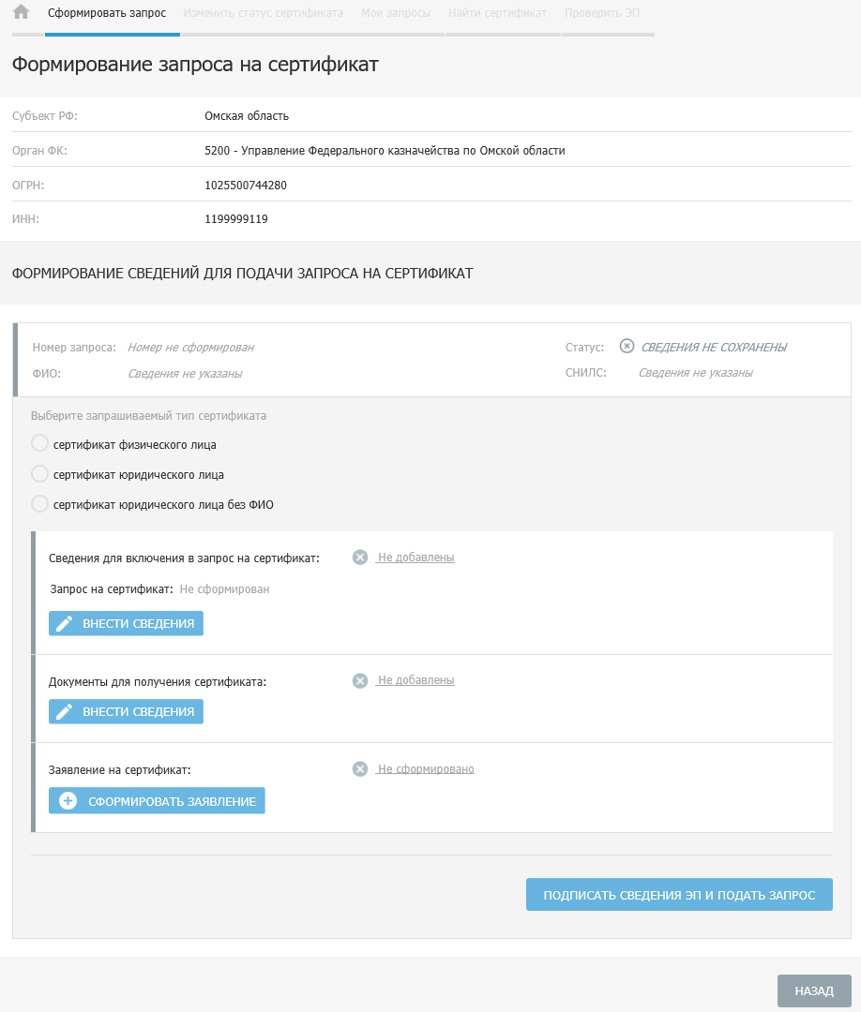
Рисунок 24. Страница «Формирование запроса на Сертификат», блок «Формирование сведений для подачи запроса на сертификат» для типов Сертификат физического лица и Сертификат юридического лица
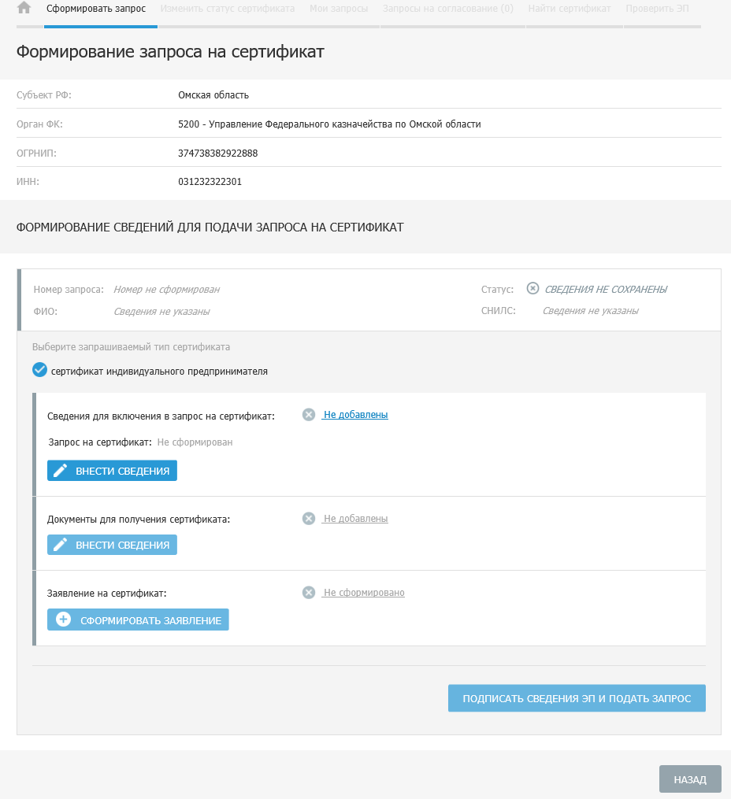
Рисунок 25. Страница «Формирование запроса на Сертификат», блок «Формирование сведений для подачи запроса на сертификат» для типа Сертификат индивидуального предпринимателя
Для формирования сведений для запроса на Сертификат нажмите на кнопку «Внести сведения» в блоке «Запрос на сертификат». Отобразится форма «Формирование запроса на сертификат» (Рисунок 26). Набор отображаемых полей зависит от типа Сертификата.
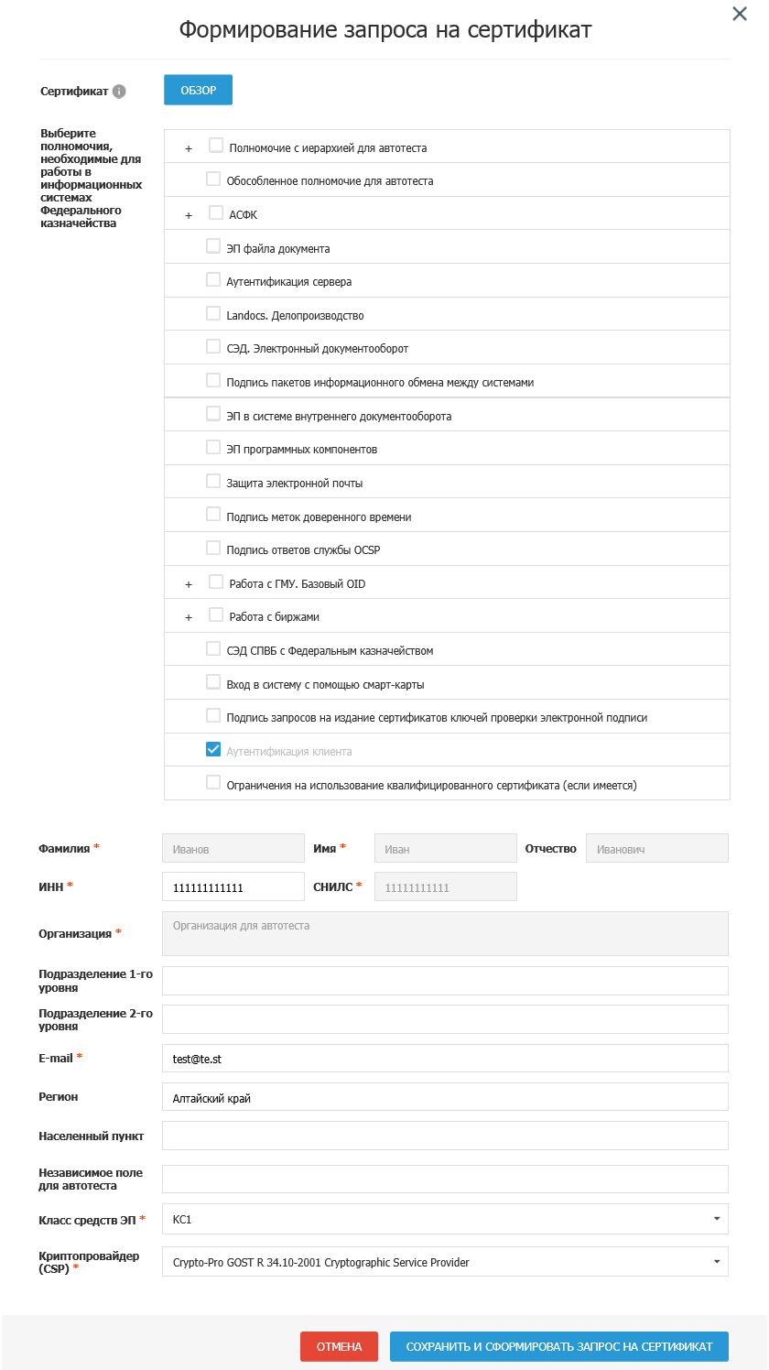
Рисунок 26. Форма «Формирование запроса на сертификат»
Порядок внесения сведений аналогичен подаче первичного запроса на Сертификат (см. п. 4.1.4.1) с учетом следующих особенностей:
- часть сведений автоматически заполнена на основе предыдущего запроса пользователя, найденного в ВРС, и недоступна для редактирования;
После внесения сведений о запросе укажите адрес электронной почты, на который будут отправляться уведомления об изменениях статуса запроса.
.
У пользователя имеется возможность подписать ЭП запрос на Сертификат, включая каждый следующий документ (Рисунок 27):
- запрос на получение Сертификата;
- заявление на получение Сертификата.
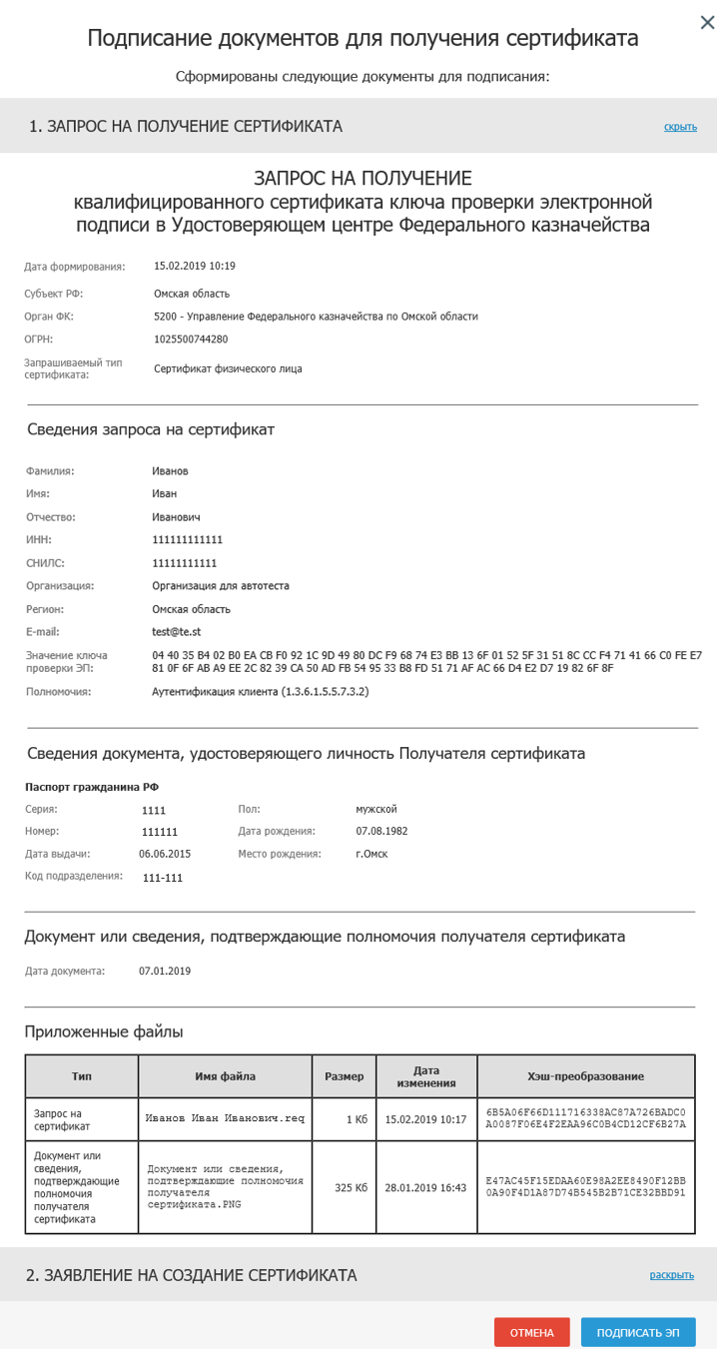
Рисунок 27. Подписание документов для подачи запроса на Сертификат
Для подписания документов нажмите на кнопку «Подписать ЭП».
После подписания ЭП отобразится информация об успешном подписании сведений. Если у пользователя отсутствуют права руководителя, то после подписания ЭП дополнительно отобразится информация о необходимости отправки запроса на согласование руководителю с возможностью скопировать ссылку на запрос для отправки руководителю. Соответствующие уведомления будут отправлены на адрес электронной почты, указанный в запросе.

Подача предварительного запроса на изменение статуса Сертификата
Подача предварительного запроса на изменение статуса сертификата доступна авторизованным пользователям портала ФЗС. Обязательным условием подачи предварительного запроса на изменение статуса является наличие не менее одного действующего либо приостановленного сертификата пользователя.
Для подачи предварительного запроса на изменение статуса сертификата необходимо нажать на кнопку «Войти по сертификату» в разделе «Прекращение действия сертификата» (Рисунок 28).
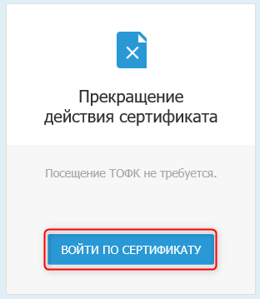
Рисунок 28. Кнопка «Войти по сертификату» в блоке «Прекращение действия сертификата»
В случае наличия только одного сертификата пользователя, отображается страница «Формирование сведений для подачи запроса на изменение статуса сертификата» (Рисунок 29).

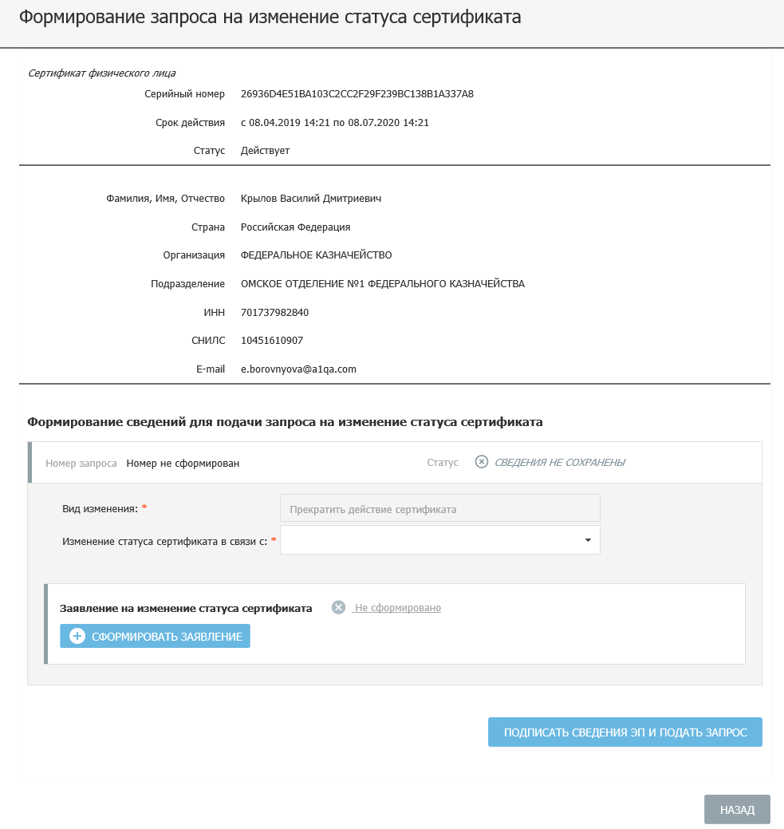
Рисунок 29. Форма «Формирование сведения для подачи запроса на изменение статуса сертификата»
В случае наличия более одного сертификата необходимо перейти по гиперссылке «Изменить статус сертификата» (Рисунок 30) и выбрать сертификат из списка.
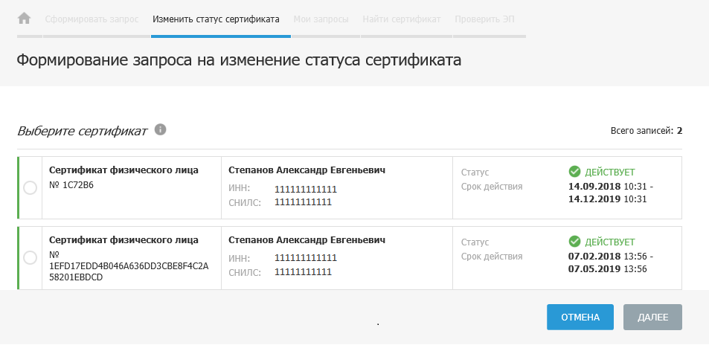
Рисунок 30. Форма выбора сертификата для подачи предварительного запроса на изменение его статуса
В блоке «Формирование сведений для подачи запроса на изменение статуса сертификата» заполнить данные:
- «Вид изменения» – заполняется автоматически и недоступно для изменения;
- «Изменение статуса сертификата в связи с». Внесение данных осуществляется путем выбора значение из списка;
После заполнения указанных полей становится доступной кнопка «Сформировать заявление» в блоке «Заявление на изменение статуса сертификата» (Рисунок 31).
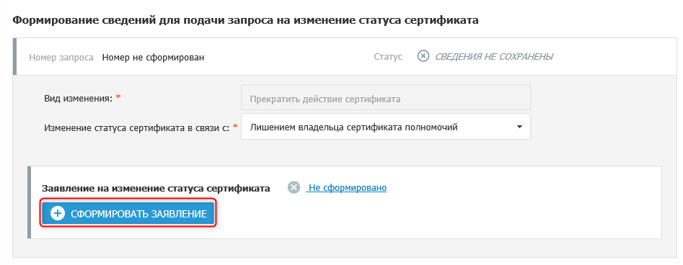
Рисунок 31. Кнопка «Сформировать заявление» в блоке «Заявление на изменение статуса сертификата»
Для формирования заявления на изменение статуса сертификата нажать «Сформировать заявление» в блоке «Заявление на изменение статуса сертификата». Отобразится форма «Формирование заявления на изменение статуса сертификата ключа проверки электронной подписи» (Рисунок 32).
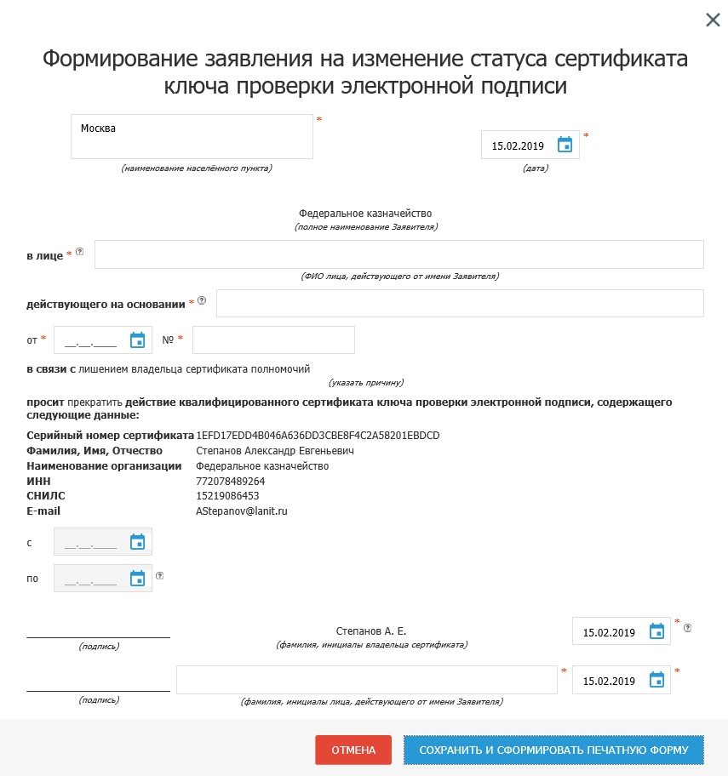
Рисунок 32. Форма формирования заявления на изменение статуса Сертификата ключа проверки электронной подписи
Для формирования заявления заполните все поля на форме (обязательные поля отмечены «*») и сформируйте заявление.
Для печати заявления нажмите на кнопку «Печать».
Чтобы закрыть форму заявления, нажмите на кнопку «Закрыть».
После внесения всех необходимых данных на форму «Формирование запроса на изменение статуса сертификата» становится доступной для нажатия кнопка «Подписать сведения ЭП и подать запрос» (Рисунок 33).
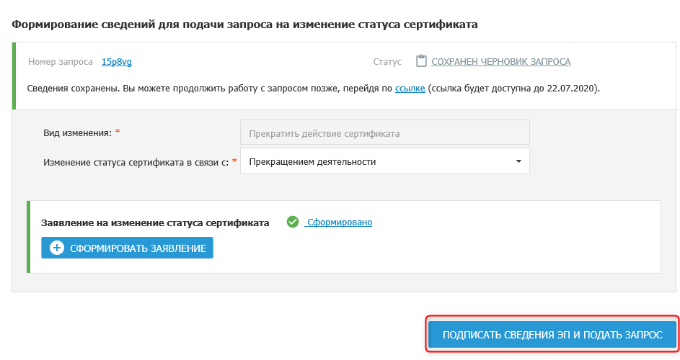
Рисунок 33. Заполненный блок «Формирование сведений для подачи запроса на изменение статуса сертификата
У пользователя имеется возможность подписать ЭП предварительный запрос на изменение статуса Сертификата, включая Заявление на изменение статуса Сертификата (Рисунок 34).
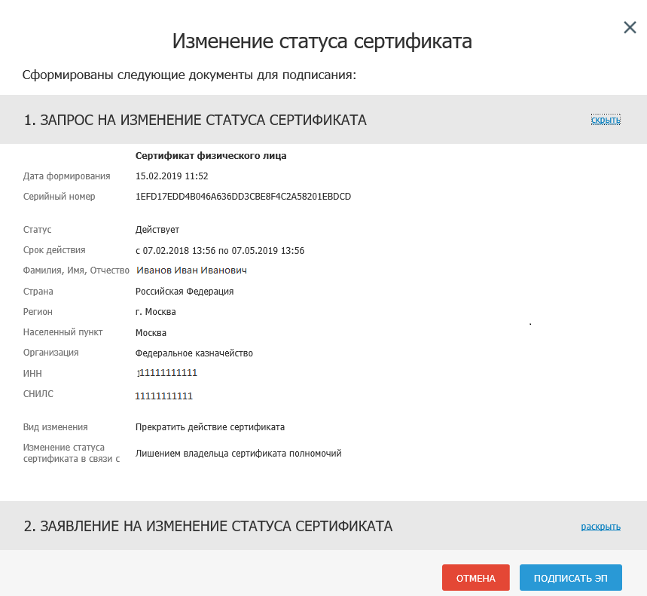
Рисунок 34. Подписание документов для подачи запроса на изменение статуса Сертификата
Для подписания документов нажмите на кнопку «Подписать ЭП».
После подписания ЭП отобразится информация об успешном подписании сведений. Если у пользователя отсутствуют права руководителя, то после подписания ЭП дополнительно отобразится информация о необходимости отправки запроса на согласование руководителю с возможностью скопировать ссылку на запрос на изменение статуса Сертификата для отправки руководителю.

Просмотр реестра предварительных запросов
Функция просмотра реестра предварительных запросов доступна авторизованным пользователям Портала заявителя. У пользователя имеется возможность просмотра реестра в следующих разрезах:
- свои запросы на создание сертификата;
- свои запросы на изменение статуса сертификата;
- запросы, ожидающие согласования – только для пользователей, у которых присутствуют права руководителя.
Для перехода к своим предварительным запросам на создание сертификата нажмите на гиперссылку «Мои запросы» в горизонтальном меню. Отобразится страница «Мои запросы» вкладка «Запросы на создание сертификата» с предварительными запросами на создание сертификата пользователя (Рисунок 35).
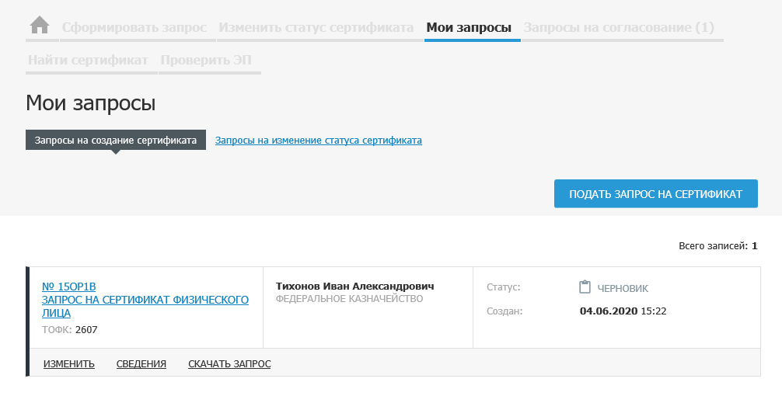
Рисунок 35. Страница с предварительными запросами на создание Сертификата пользователя
Для перехода к предварительным запросам на изменение статуса сертификата нажмите на гиперссылку «Запросы на изменение статуса сертификата». Отобразится страница с предварительными запросами на изменение статуса сертификата, созданными пользователем (Рисунок 36).
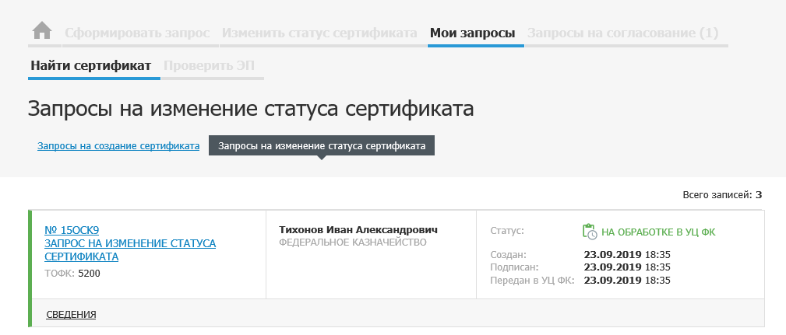
Рисунок 36. Просмотр реестра предварительных запросов на изменение статуса сертификата
Для перехода к предварительным запросам на согласование, нажмите на гиперссылку «Запросы на согласование» в горизонтальном меню.
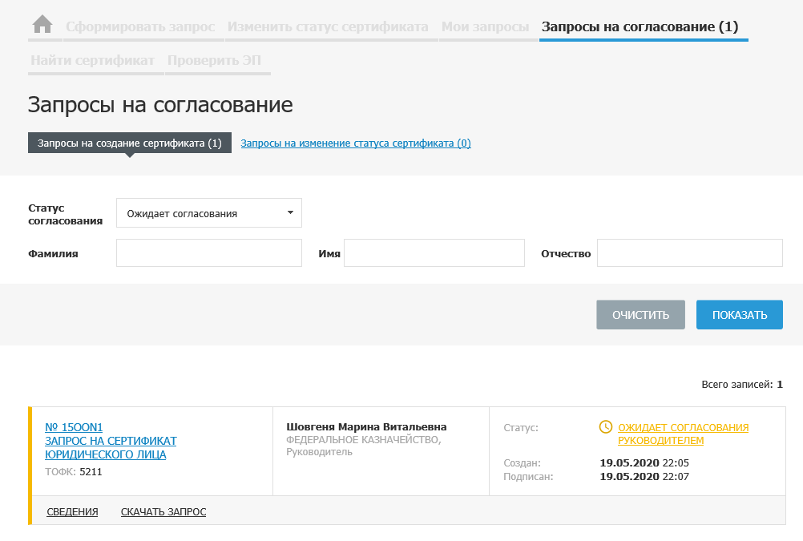
Рисунок 37 Гиперссылка «Запросы на согласование»

Отобразится страница с предварительными запросами на согласование – вкладка «Запросы на создание сертификата» (Рисунок 38).
Рисунок 38. Просмотр реестра предварительных запросов на создание сертификата, ожидающих согласования руководителем
Для перехода к предварительным запросам на изменение статуса Сертификата, требующих согласования руководителем, нажмите на гиперссылку «Запросы на согласование» в горизонтальном меню и перейдите по гиперссылке «Запросы на изменение статуса сертификата». Отобразится страница с предварительными запросами на изменение статуса Сертификата, требующими согласования руководителем – вкладка «Запросы на изменение статуса Сертификата» (Рисунок 39).
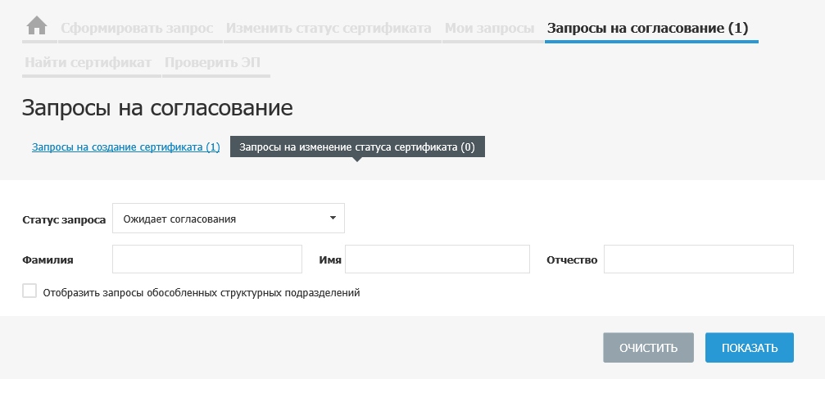
Рисунок 39. Просмотр реестра предварительных запросов на изменение статуса Сертификата, ожидающих согласования руководителем
Для предварительных запросов отображаются следующие сведения:
- номер запроса на Портале заявителя;
- тип запроса на Сертификат;
- код ТОФК, куда планируется подавать запрос Сертификат;
- ФИО (при наличии);
- наименование организации (при наличии)
- наименование индивидуального предпринимателя (при наличии);
- должность (при наличии);
- статус предварительного запроса;
- дата и время создания предварительного запроса на Сертификат;
- дата и время подписания предварительного запроса Получателем сертификата.
У пользователя имеется возможность выполнить следующие действия в реестре предварительных запросов:
- перейти к карточке предварительного запроса (п. 4.1.4.5);
- скачать Сертификат для предварительного запроса, по которому был выпущен Сертификат УЦ ФК, нажав на гиперссылку «Скачать сертификат»;
- скачать файл запроса на Сертификат, нажав на гиперссылку «Скачать запрос»;
- перейти к просмотру печатной формы извещения об отказе по результатам автоматических проверок или подписанной оператором УЦ ФК (при наличии), нажав на гиперссылку «Протокол отказа»;
- перейти к просмотру печатной формы согласования или отклонения запроса руководителем (при наличии), нажав на гиперссылку «Сведения о согласовании»;
- подать запрос на Сертификат, нажав на кнопку «Подать запрос на сертификат» в реестре своих запросов.

Просмотр карточки предварительного запроса
Для перехода к карточке предварительного запроса на создание сертификата нажмите на гиперссылку «Сведения» для выбранного запроса в разделе «Мои запросы» вкладка «Запросы на создание сертификата». Отобразится карточка предварительного запроса (Рисунок 40).
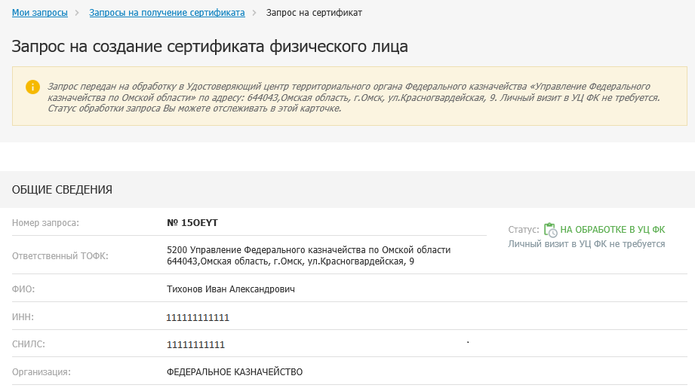
Рисунок 40. Карточка предварительного запроса на Сертификат (фрагмент)
В карточке отображаются следующие сведения (при наличии):
- номер запроса
- тип запроса;
- код ТОФК;
- статус;
- ФИО;
- населенный пункт;
- организация;
- адрес;
- подразделение;
- должность;
- ОГРН;
- ОГРНИП;
- ИНН;
- СНИЛС;
- Email;
- полномочия;
- реквизиты документа, удостоверяющего личность:
- статус предварительного запроса;
- файлы, приложенные к запросу;
- подписанная печатная форма заявления на выпуск Сертификата;
- история изменений.
У пользователя имеется возможность выполнить следующие действия из карточки предварительного запроса:
- перейти к редактированию предварительного запроса, нажав на гиперссылку «Изменить» (только для запросов в статусе «Черновик»). Редактирование предварительного запроса осуществляется аналогично процессу загрузки повторного запроса на Сертификат (см. п. 4.1.4.2) с учетом того, что поля формы при редактировании заполнены сведениями из запроса на Сертификат;
- удалить предварительный запрос, нажав на гиперссылку «Удалить» (только для запросов в статусе «Черновик»);
- согласовать или отклонить запрос – только для пользователей, у которых присутствует роль «руководитель» и если запрос находится в статусе «Ожидает согласования» (см. п. 4.1.4.6);
- подтвердить структуру Сертификата – только для своих запросов, по которым изготовлен Сертификат и структура Сертификата еще не подтверждена (см. п. 4.1.4.8).
Для перехода к карточке предварительного запроса на изменение статуса Сертификата нажмите на гиперссылку «Сведения» для выбранного запроса на изменение статуса в разделе «Мои запросы» вкладка «Запросы на изменение статуса сертификата». Отобразится карточка предварительного запроса на изменение статуса сертификата (Рисунок 41).
- 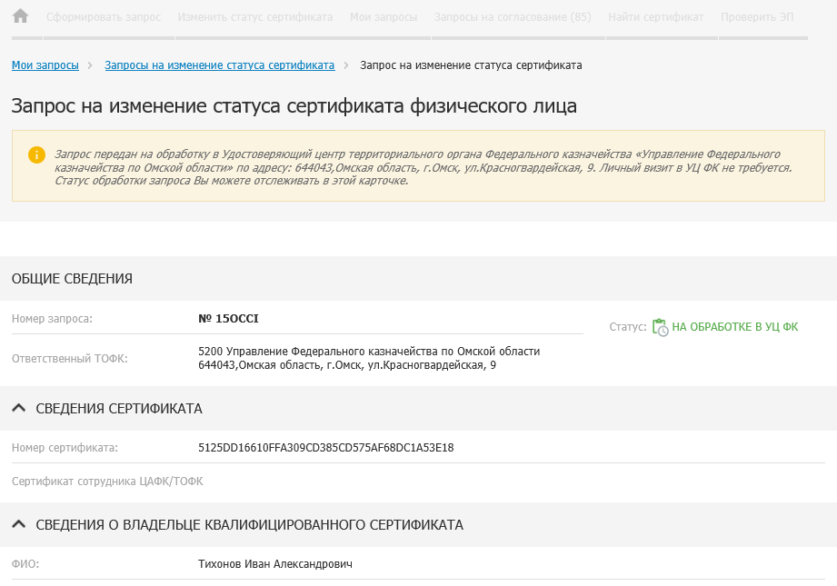
Рисунок 41. Карточка предварительного запроса на изменение статуса Сертификата (фрагмент)
В карточке отображаются следующие сведения (при наличии):
- тип запроса;
- номер запроса;
- код ТОФК;
- статус;
- номер сертификата;
- признак «Сертификат сотрудника ЦАФК/ТОФК»;
- ФИО;
- страна
- регион
- населенный пункт;
- организация;
- подразделение;
- должность;
- ОГРН;
- ОГРНИП;
- ИНН;
- СНИЛС;
- Email;
- вид изменения;
- изменение статуса сертификата в связи с;
- ссылка на сформированное заявление на изменение статуса сертификата;
- история изменений.
У пользователя имеется возможность выполнить следующие действия из карточки предварительного запроса:
- перейти к редактированию предварительного запроса на изменение статуса сертификата, нажав на гиперссылку «Изменить» (только для запросов в статусе «Черновик»). Редактирование предварительного запроса осуществляется аналогично процессу подачи предварительного запроса на изменение статуса Сертификата (см. п. 4.1.4.3) с учетом того, что поля формы при редактировании заполнены сведениями из запроса на изменение статуса Сертификата;
- удалить предварительный запрос на изменение статуса Сертификата, нажав на гиперссылку «Удалить» (только для запросов на изменение статуса Сертификата в статусе «Черновик»);
- согласовать или отклонить запрос на изменение статуса Сертификата – только для пользователей, у которых присутствует роль «руководитель» и если запрос находится в статусе «Ожидает согласования» (см. п. 4.1.4.6).

Согласование предварительного запроса
Функция согласования/отклонения предварительных запросов доступна авторизованным пользователям Портала заявителя, у которых указана роль «руководитель» и только для предварительных запросов своей организации (индивидуального предпринимателя), которые еще не были согласованы/отклонены руководителем.
Для согласования предварительного запроса нажмите на гиперссылку «Согласовать» (Рисунок 42).
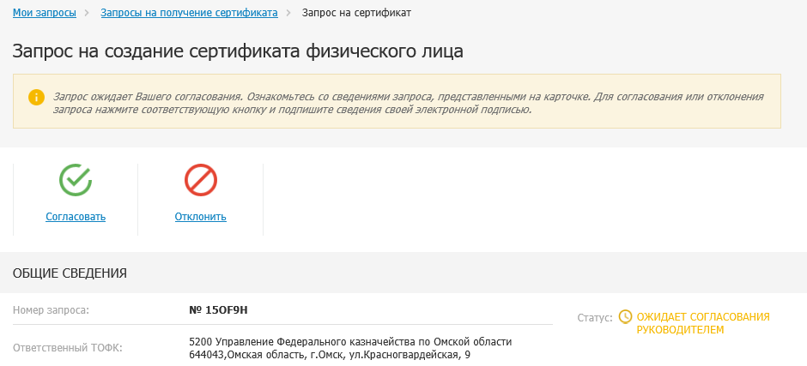
Рисунок 42. Гиперссылка «Согласовать»
Отобразится форма согласования предварительного запроса руководителем «Согласование комплекта документов на получение сертификата» (Рисунок 43).
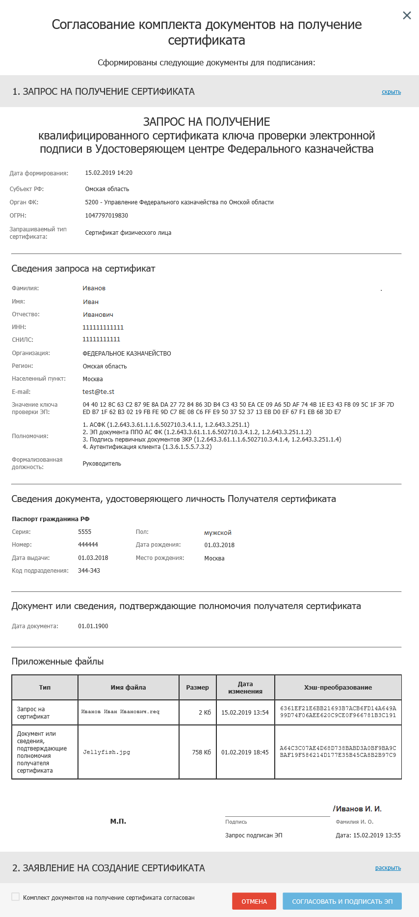
Рисунок 43. Форма «Согласование комплекта документов на получение сертификата»
Установите флажок «Комплект документов на получение сертификата согласован» в нижней части формы. Нажмите на кнопку «Согласовать и подписать ЭП» и затем подтвердите подписание сведений, нажав на кнопку «OK». Отобразится печатная форма согласования (Рисунок 44).
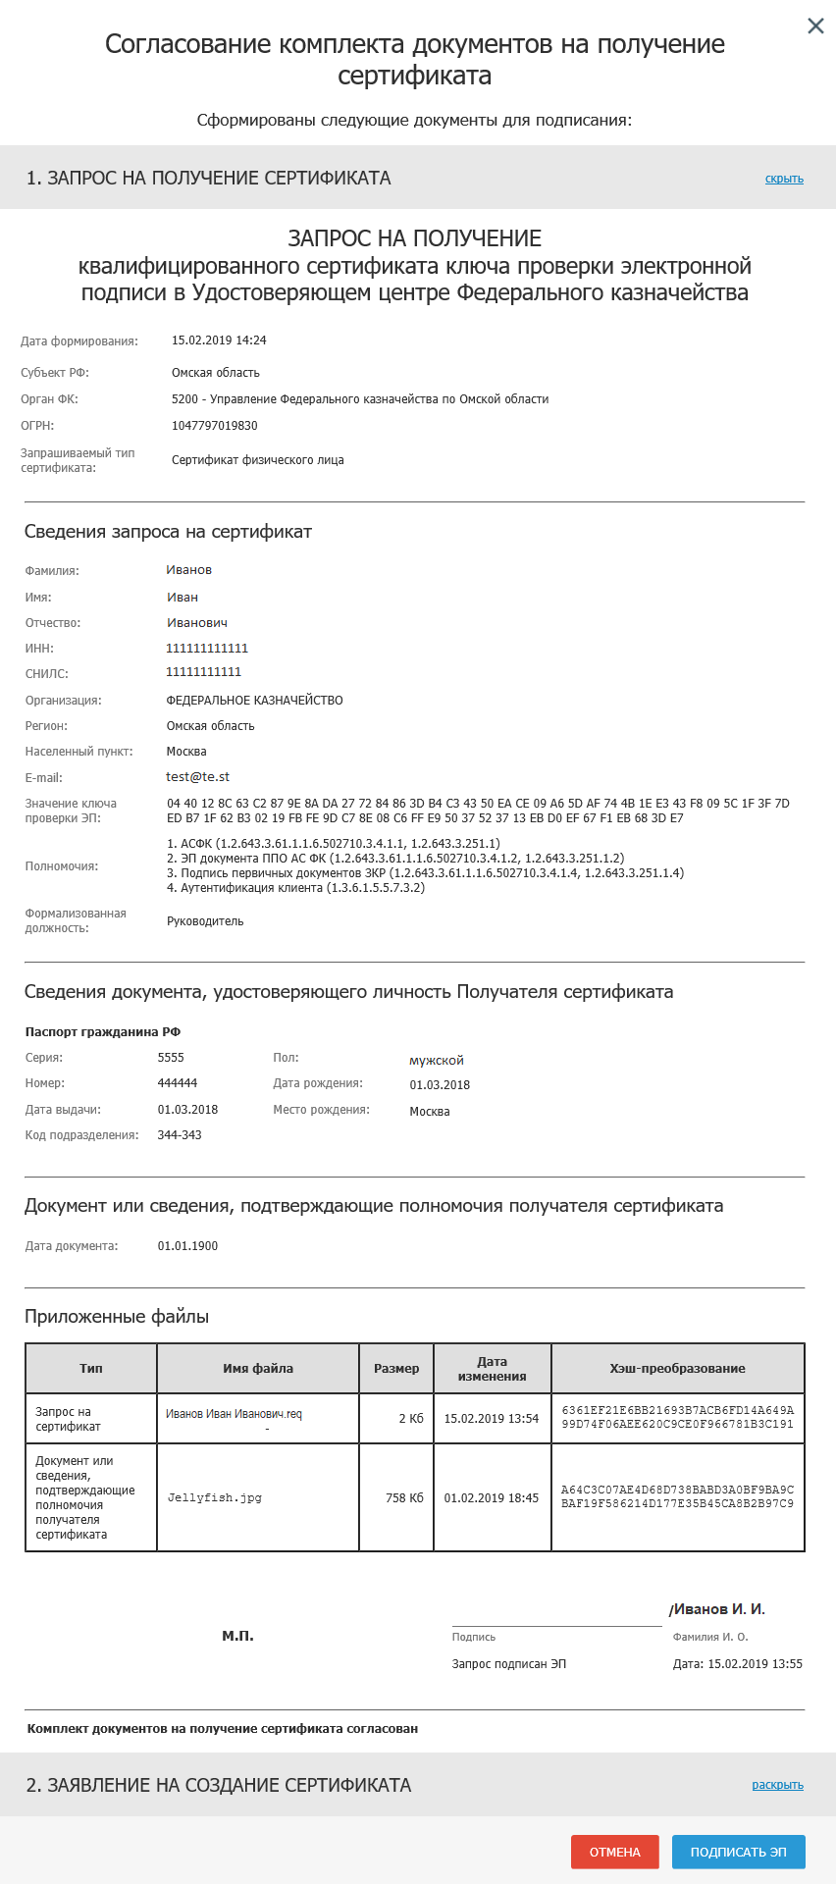
Рисунок 44. Печатная форма согласования документов
Для завершения согласования нажмите на кнопку «Подписать ЭП». Отобразится обновленная карточка предварительного запроса с отображением статуса согласования запроса. Уведомление о согласовании будет отправлено на адрес электронной почты получателя сертификата, указанный в запросе.
Для отклонения предварительного запроса нажмите на гиперссылку «Отклонить». Отобразится форма отклонения предварительного запроса руководителем «Отклонение комплекта документов на получение сертификата» (Рисунок 45).
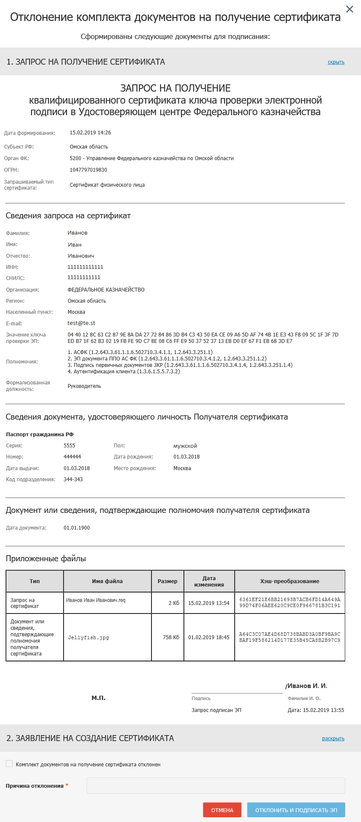
Рисунок 45. Форма отклонения предварительного запроса на Сертификат
Установите флажок «Комплект документов на получение сертификата отклонен» и укажите причину отклонения. Нажмите на кнопку «Отклонить и подписать ЭП» и затем подтвердите подписание сведений, нажав на кнопку «OK». Отобразится печатная форма отклонения. Для завершения согласования нажмите на кнопку «Подписать ЭП». Отобразится обновленная карточка предварительного запроса с отображением статуса согласования запроса. Уведомление об отклонении будет отправлено на адрес электронной почты получателя сертификата, указанный в запросе.

Согласование предварительного запроса на изменение статуса Сертификата
Функция согласования/отклонения предварительных запросов на изменение статуса Сертификата доступна авторизованным пользователям Портала заявителя, у которых указана роль «руководитель» и только для предварительных запросов на изменение статуса Сертификата своей организации (индивидуального предпринимателя), которые еще не были согласованы/отклонены руководителем.
Для согласования предварительного запроса на изменение статуса Сертификата нажмите на гиперссылку «Согласовать» (Рисунок 46).
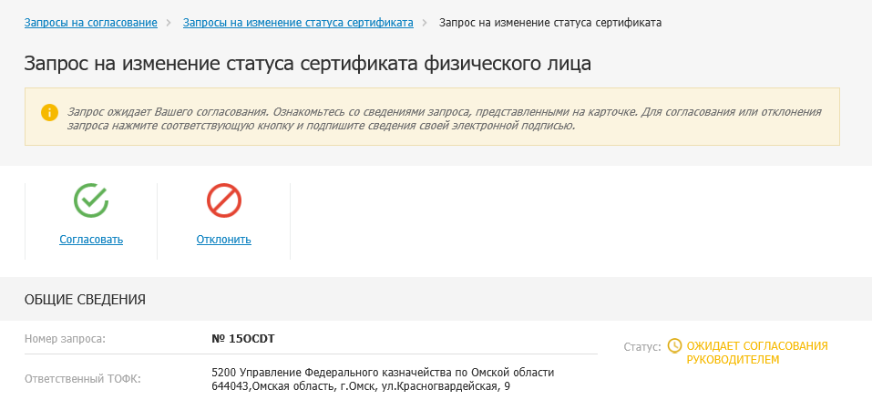
Рисунок 46. Гиперссылка «Согласовать»
Отобразится форма согласования предварительного запроса на изменение статуса сертификата руководителем «Согласование комплекта документов на изменение статуса сертификата» (Рисунок 47).

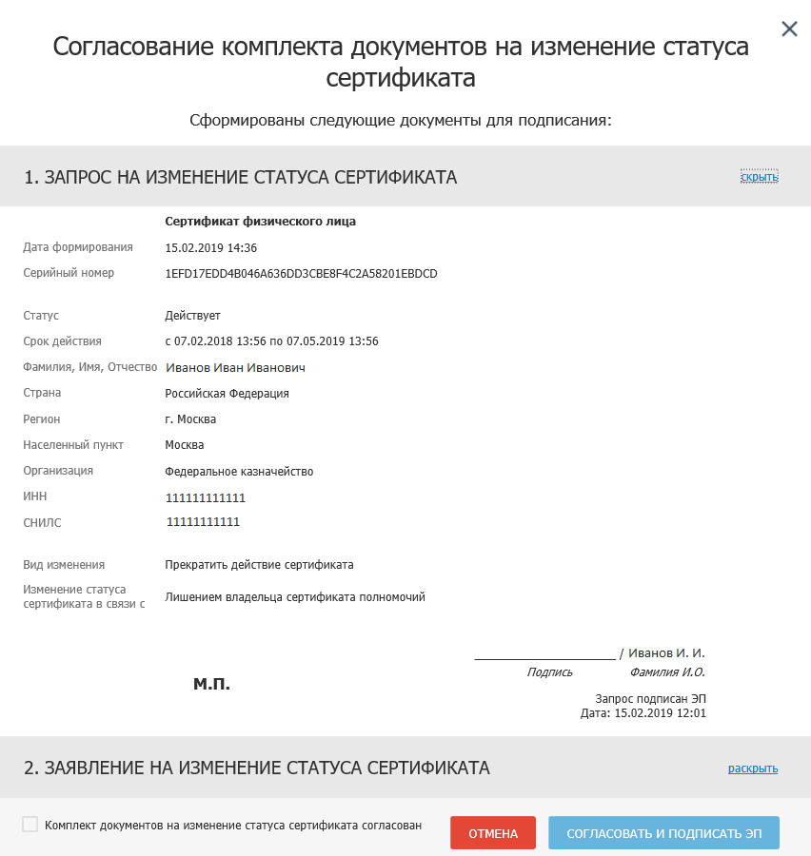
Рисунок 47. Форма «Согласование комплекта документов на изменение статуса сертификата»
Установите флажок «Комплект документов на изменение статуса сертификата согласован» в нижней части формы. Нажмите на кнопку «Согласовать и подписать ЭП» и затем подтвердите подписание сведений, нажав на кнопку «OK». Отобразится печатная форма согласования (Рисунок 48).
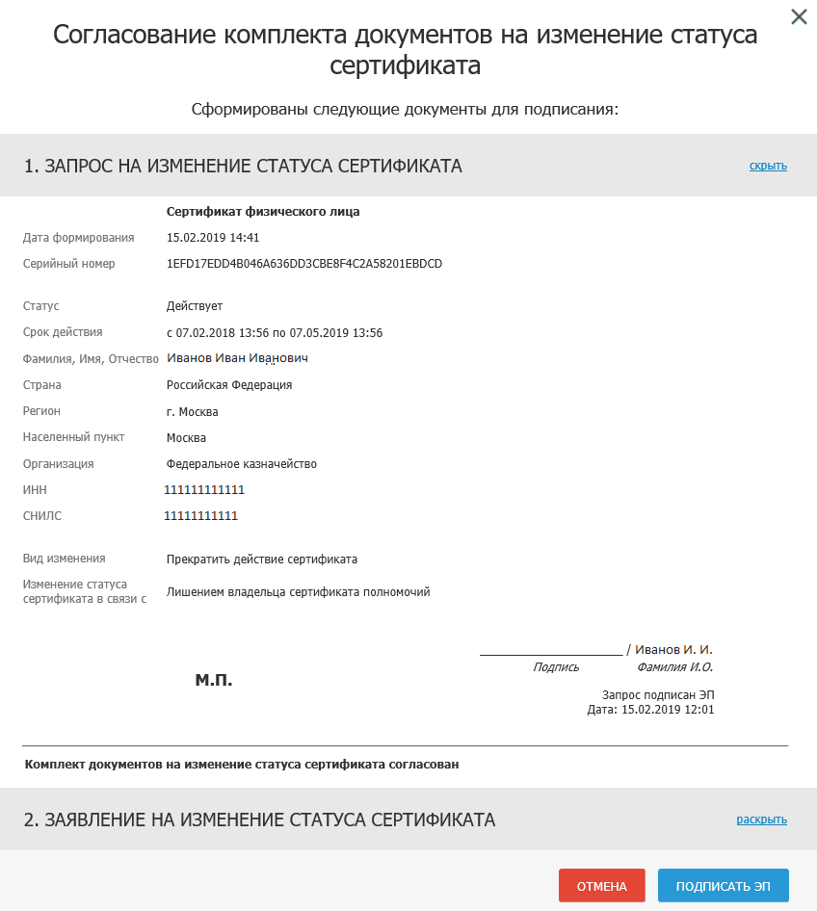
Рисунок 48. Печатная форма согласования комплекта документов на изменение статуса сертификата
Для завершения согласования нажмите на кнопку «Подписать ЭП». Отобразится обновленная карточка предварительного запроса на изменение статуса сертификата с отображением статуса согласования.
Для отклонения предварительного запроса на изменение статуса сертификата нажмите на гиперссылку «Отклонить». Отобразится форма отклонения предварительного запроса на изменение статуса сертификата руководителем «Отклонение комплекта документов на изменение статуса сертификата» (Рисунок 49).
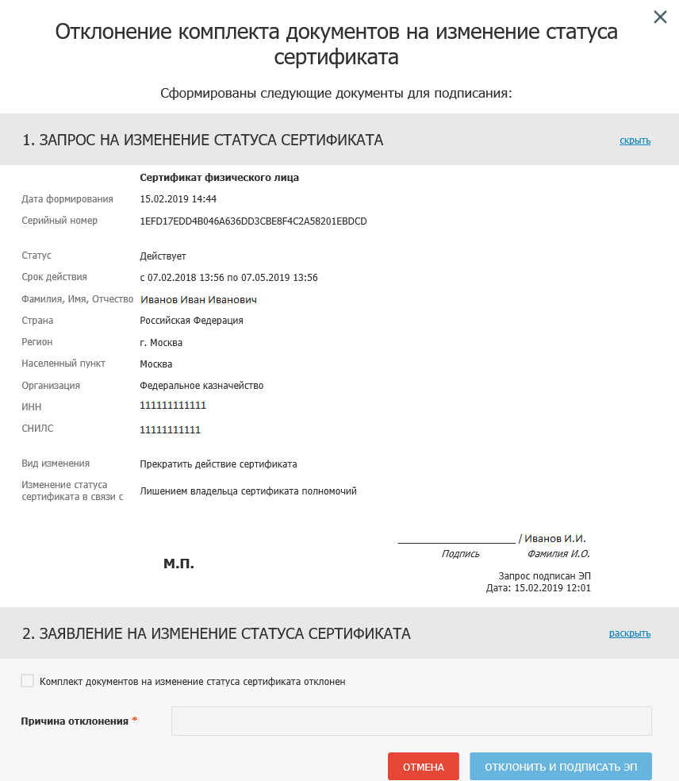
Рисунок 49. Форма «Отклонение комплекта документов на изменение статуса сертификата»
Установите флажок «Комплект документов на изменение статуса сертификата отклонен» в нижней части формы и заполните причину отклонения. Нажмите на кнопку «Отклонить и подписать ЭП» и затем подтвердите подписание сведений, нажав на кнопку «OK». Отобразится печатная форма отклонения (Рисунок 50).
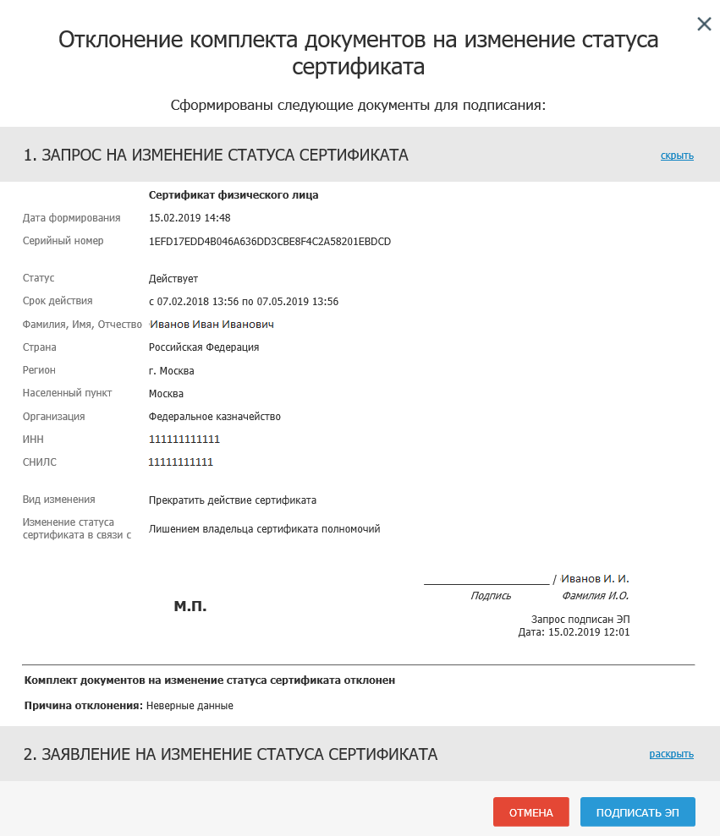
Рисунок 50. Печатная форма отклонения комплекта документов на изменение статуса сертификата
Для завершения отклонения нажмите на кнопку «Подписать ЭП». Отобразится обновленная карточка предварительного запроса на изменение статуса сертификата с отображением статуса согласования запроса.

Подтверждение получателем сертификата ознакомления с информацией, содержащейся в Сертификате
Функция подтверждения получателем сертификата ознакомления с информацией, содержащейся в Сертификате, доступна авторизованным пользователям Портала заявителя только для Сертификата, созданного на основании своего повторного запроса, поданного через Портал заявителя.
Для подтверждения ознакомления с информацией, содержащейся в Сертификате, нажмите на гиперссылку «Cкачать сертификат» в карточке предварительного запроса (Рисунок 51).
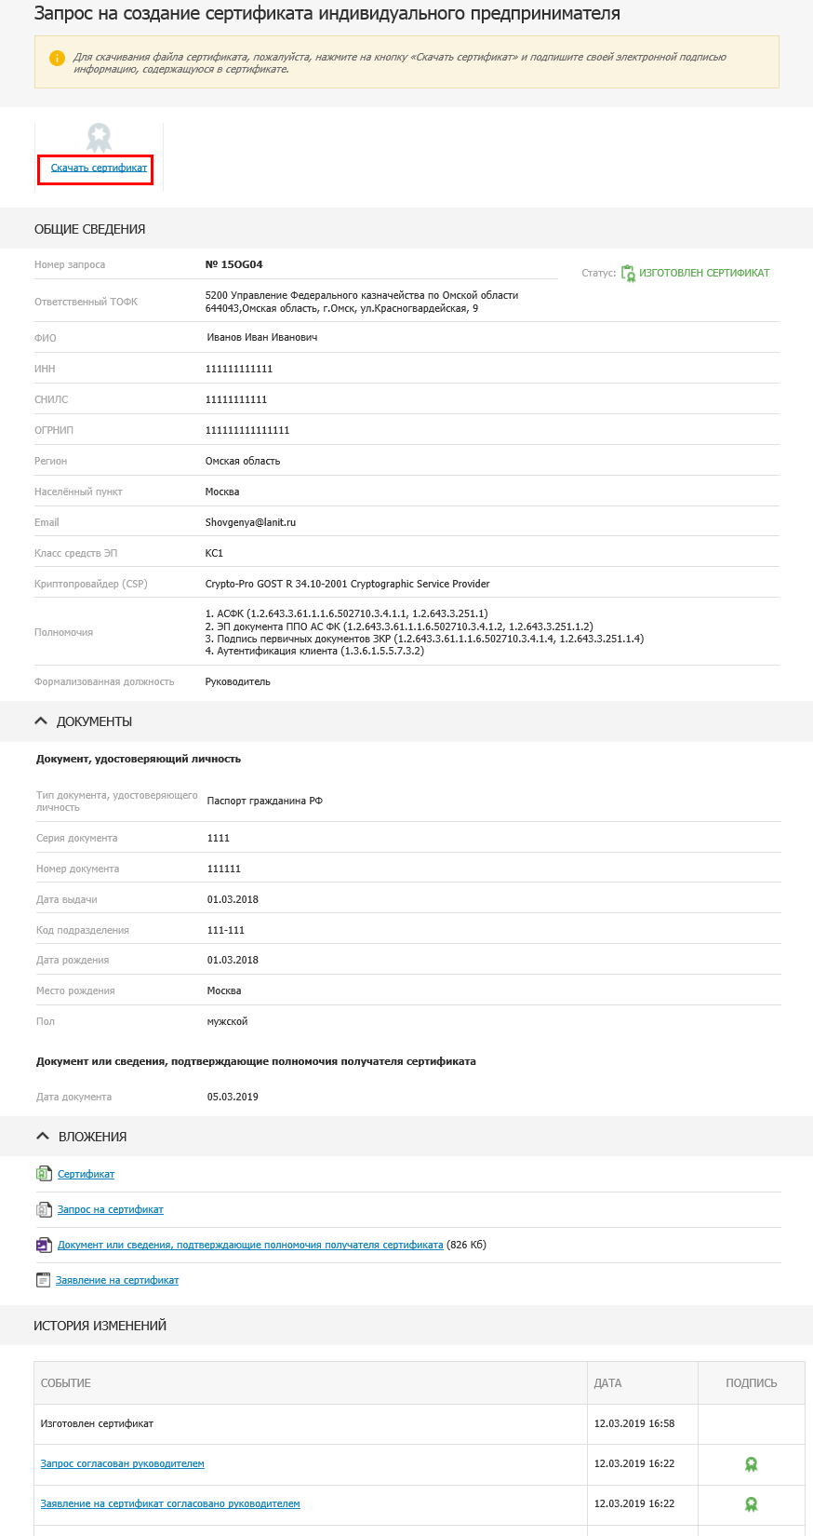
Рисунок 51. Страница запроса на создание сертификата. Гиперссылка «Скачать сертификат»
Отобразится форма подтверждения ознакомления с информацией, представленной в Сертификате (Рисунок 52).
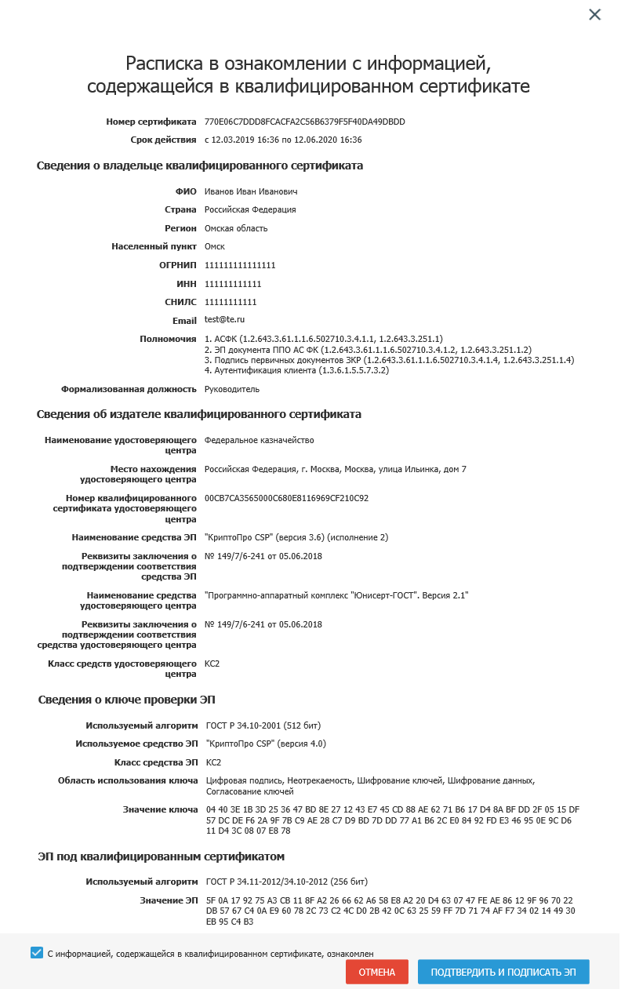
Рисунок 52. Страница «Расписка в ознакомлении с информацией, содержащейся в квалифицированном сертификате»
На форме подтверждения ознакомления отображаются следующие группы полей:
- сведения о Сертификате;
- сведения о владельце Сертификата;
- сведения об издателе Сертификата;
- сведения об ЭП под Сертификатом.
Установите флажок «С информацией, содержащейся в сертификате, ознакомлен». Нажмите на кнопку «Подтвердить и подписать ЭП» и затем подтвердите подписание сведений, нажав на кнопку «OK». Отобразится печатная форма подтверждения ознакомления. Для завершения подтверждения ознакомления нажмите на кнопку «Подписать ЭП». Отобразится обновленная карточка предварительного запроса с возможностью загрузить файл Сертификата.

Аварийные ситуации
Пользователям рекомендуется обратиться за помощью в службу Технической поддержки Портала заявителя ИС УЦ в случае несоблюдения условий выполнения процессов выполнения функций, при возникновении необходимости восстановления программ и/или данных или обнаружении ошибок в данных, а также в случае возникновения аварийных или нештатных ситуаций, признаками которых могут являться:
- недоступность сайта (невозможно загрузить главную и внутренние страницы);
- невозможность входа в Личный кабинет под учетной записью представителя организации, имеющего Сертификат ЭП;
- отсутствие на экране в ходе работы необходимой страницы;
- появление окна с сообщениями о нештатной ситуации;
- появление окна с сообщениями на английском языке;
- отсутствие реакции на вызов элементов сайта (кнопки, пункты меню, гиперссылки);
- очень медленная работа сайта;
- обнаружение несанкционированного вмешательства в данные.

Рекомендации по освоению
Перед началом работы с Системой рекомендуется:
- получить минимальные (базовые) сведения по работе со средствами электронной подписи;
- ознакомиться с настоящим документом.

